** Software Requirement Specification Document**

**Control Center System**

**Version 1.0**

**Prepare by**

**Guru Square Co., Ltd.**

**12 October 2017**

สารบัญ

1. คำนำ (Preface) 1

2. บทนำ (Introduction) 6

2.1 หลักการและเหตุผล (Overview) 6

2.2 วัตถุประสงค์ (Purpose) 6

2.3 ความต้องการของผู้ใช้ (User Requirement) 6

2.4 คำอธิบายคำศัพท์ที่เกี่ยวกับระบบ (Glossary) 9

2.5 เอกสารอ้างอิง (Reference) 9

3. General Description 9

3.1 System Environment 9

3.2 User Requirement Definition 11

4. System Requirement Specification 35

5. User Interface 68

6. Appendices 89

7. Index 89

# สารบัญรูปภาพ

รูปที่ 3.1: ภาพรวมของระบบศูนย์ข้อมูลส่วนกลาง 10

รูปที่ 3.2: Use case diagram level 0 ของระบบศูนย์ข้อมูลส่วนกลาง 11

รูปที่ 3.3: Use case diagram level 1 ของ use case เข้าสู่ระบบ 12

รูปที่ 3.4: Use case diagram level 1 ของ use case ดูรายละเอียดข้อมูลรถ 12

รูปที่ 3.5 : Use case diagram level 1 ของ use case ดูรายละเอียดข้อมูลบุคคล 13

รูปที่ 3.6: Use case diagram level 1 ของ use case ดูรายละเอียดข้อมูลรถต้องสงสัย 13

รูปที่ 3.7: Use case diagram level 1 ของ use case จัดการข้อมูลรถต้องสงสัย 14

รูปที่ 3.8: Use case diagram level 1 ของ use case ดูรายละเอียดบุคคลต้องสงสัย 14

รูปที่ 3.9: Use case diagram level 1 ของ use case จัดการข้อมูลบุคคลต้องสงสัย 15

รูปที่ 3.10: Use case diagram level 1 ของ use case ดูรายละเอียดการแจ้งเตือน (Alert) 15

รูปที่ 3.11: Use case diagram level 1 ของ use case ดูรายละเอียดการเข้าใช้งาน (Log) 16

รูปที่ 3.12: Use case diagram level 1 ของ use case จัดการข้อมูลผู้ใช้งานระบบ (User) 16

รูปที่ 3.13: Use case diagram level 1 ของ use case ออกจากระบบ 16

รูปที่ 3.14: Activity diagram ของ use case เข้าสู่ระบบ 17

รูปที่ 3.15: Activity diagram แสดงเมนูหลักของระบบศูนย์ข้อมูลส่วนกลาง 18

รูปที่ 3.16: Activity diagram ของ use case ดูรายละเอียดข้อมูลรถ 19

รูปที่ 3.17: Activity diagram ของ use case ดูรายละเอียดข้อมูลบุคคล 20

รูปที่ 3.18: Activity diagram ของ use case ดูรายละเอียดข้อมูลรถต้องสงสัย 21

รูปที่ 3.19: Activity diagram ของ use case เพิ่มข้อมูลรถต้องสงสัย 22

รูปที่ 3.20: Activity diagram ของ use case แก้ไขข้อมูลรถต้องสงสัย 23

รูปที่ 3.21: Activity diagram ของ use case ลบข้อมูลรถต้องสงสัย 24

รูปที่ 3.22: Activity diagram ของ use case ดูรายละเอียดข้อมูลบุคคลต้องสงสัย 25

รูปที่ 3.23: Activity diagram ของ use case เพิ่มข้อมูลบุคคลต้องสงสัย 26

รูปที่ 3.24: Activity diagram ของ use case แก้ไขข้อมูลบุคคลต้องสงสัย 27

รูปที่ 3.25: Activity diagram ของ use case ลบข้อมูลบุคคลต้องสงสัย 28

รูปที่ 3.26: Activity diagram ของ use case ดูรายละเอียดการแจ้งเตือน 29

รูปที่ 3.27: Activity diagram ของ use case ดูรายละเอียดการเข้าใช้งาน 30

รูปที่ 3.28: Activity diagram ของ use case ดูรายละเอียดผู้ใช้งานระบบ 31

รูปที่ 3.29: Activity diagram ของ use case เพิ่มข้อมูลผู้ใช้งานระบบ 32

รูปที่ 3.30: Activity diagram ของ use case แก้ไขข้อมูลผู้ใช้งานระบบ 33

รูปที่ 3.31: Activity diagram ของ use case ออกจากระบบ 34

รูปที่ 4.1: Use case เข้าสู่ระบบ UC011 35

รูปที่ 4.2: Use case ค้นหาข้อมูลรถ UC021 36

รูปที่ 4.3: Use case ดูรายละเอียดข้อมูลรถ UC022 37

รูปที่ 4.4 Use case ดูรายละเอียดข้อมูลรถเพิ่มเติม UC023 38

รูปที่ 4.5: Use case ดูตัวอย่างวีดิโอย้อนหลังเพิ่มเติม UC204 39

รูปที่ 4.6: Use case พิมพ์รายงานข้อมูลรถ UC205 40

รูปที่ 4.7: Use case ค้นหาข้อมูลบุคคล UC031 41

รูปที่ 4.8: Use case ดูรายละเอียดข้อมูลบุคคล UC032 42

รูปที่ 4.9: Use case ดูรูปภาพบัตร UC033 43

รูปที่ 4.10: Use case พิมพ์รายงานข้อมูลบุคคล UC034 44

รูปที่ 4.11: Use case ค้นหาข้อมูลรถต้องสงสัย UC041 45

รูปที่ 4.12: Use case ดูรายละเอียดข้อมูลรถต้องสงสัย UC042 46

รูปที่ 4.13ดูรูปภาพมุมสูง (Overview) UC043 47

รูปที่ 4.14: Use case พิมพ์รายงานข้อมูลรถต้องสงสัย UC044 48

รูปที่ 4.15: Use case เพิ่มข้อมูลรถต้องสงสัย UC051 49

รูปที่ 4.16: Use case แก้ไขข้อมูลรถต้องสงสัย UC052 50

รูปที่ 4.17: Use case ลบข้อมูลรถต้องสงสัย UC053 51

รูปที่ 4.18: Use case ค้นหาข้อมูลบุคคลต้องสงสัย UC061 52

รูปที่ 4.19: Use case ดูรายละเอียดข้อมูลบุคคลต้องสงสัย UC062 54

รูปที่ 4.20: Use case ดูรูปภาพบัตร UC063 55

รูปที่ 4.21: Use case พิมพ์รายงานข้อมูลบุคคลต้องสงสัย UC064 55

รูปที่ 4.22: Use case เพิ่มข้อมูลบุคคลต้องสงสัย UC071 56

รูปที่ 4.23: Use case แก้ไขข้อมูลบุคคลต้องสงสัย UC072 58

รูปที่ 4.24: Use case ลบข้อมูลบุคคลต้องสงสัย UC073 59

รูปที่ 4.25: Use case ค้นหาข้อมูลการแจ้งเตือน UC081 60

รูปที่ 4.26: Use case พิมพ์รายงานข้อมูลการแจ้งเตือน UC082 61

รูปที่ 4.27: Use case ค้นหาข้อมูลการเข้าใช้งาน UC091 62

รูปที่ 4.28: Use case ค้นหาข้อมูลผู้ใช้งานระบบ UC101 63

รูปที่ 4.29: Use case เพิ่มข้อมูลผู้ใช้งานระบบ UC102 64

รูปที่ 4.30: Use case แก้ไขข้อมูลผู้ใช้งานระบบ UC103 65

รูปที่ 4.31: Use case ออกจากระบบ UC111 66

รูปที่ 5.1: หน้าจอสำหรับการเข้าสู่ระบบ 68

รูปที่ 5.2: หน้าจอเมนูข้อมูลรถ 68

รูปที่ 5.3: หน้าจอค้นหาข้อมูลรถ 69

รูปที่ 5.4: หน้าจอดูรายละเอียดข้อมูลรถ 69

รูปที่ 5.5: หน้าจอดูรายละเอียดข้อมูลรถเพิ่มเติม 70

รูปที่ 5.6: หน้าจอดูตัวอย่างวีดิโอย้อนหลังเพิ่มเติม 70

รูปที่ 5.7: ปุ่มออกรายงานข้อมูลรถ 70

รูปที่ 5.8: หน้าจอบันทึกรายงานข้อมูลรถ 71

รูปที่ 5.9: หน้าจอเมนูข้อมูลบุคคล 71

รูปที่ 5.10: หน้าจอค้นหาข้อมูลบุคคล 72

รูปที่ 5.11: หน้าจอดูรายละเอียดข้อมูลบุคคล 72

รูปที่ 5.12: หน้าจอดูรูปภาพบัตร 72

รูปที่ 5.13: ปุ่มออกรายงานข้อมูลบุคคล 73

รูปที่ 5.14: หน้าจอบันทึกรายงานข้อมูลบุคคล 73

รูปที่ 5.15: หน้าจอเมนูรถต้องสงสัยสำหรับผู้ดูแลระบบ 73

รูปที่ 5.16: หน้าจอเมนูรถต้องสงสัยสำหรับผู้ใช้งานระบบ 74

รูปที่ 5.17: หน้าจอค้นหาข้อมูลรถต้องสงสัย 74

รูปที่ 5.18: หน้าจอดูรายละเอียดข้อมูลรถต้องสงสัย 75

รูปที่ 5.19: หน้าจอดูรูปภาพมุมสูง (Overview) 75

รูปที่ 5.20: ปุ่มออกรายงานข้อมูลรถต้องสงสัย 76

รูปที่ 5.21: หน้าจอบันทึกรายงานข้อมูลรถต้องสงสัย 76

รูปที่ 5.22: หน้าจอจัดการข้อมูลรถต้องสงสัย 77

รูปที่ 5.23: หน้าจอเพิ่มข้อมูลรถต้องสงสัย 77

รูปที่ 5.24: หน้าจอเพิ่มข้อมูลรถต้องสงสัยสำเร็จ 78

รูปที่ 5.25: หน้าจอแก้ไขข้อมูลรถต้องสงสัย 78

รูปที่ 5.26: หน้าจอลบข้อมูลรถต้องสงสัย 79

รูปที่ 5.27: หน้าจอลบข้อมูลรถต้องสงสัยสำเร็จ 79

รูปที่ 5.28: หน้าจอเมนูข้อมูลบุคคลต้องสงสัยสำหรับผู้ดูแลระบบ 80

รูปที่ 5.29: หน้าจอเมนูบุคคลต้องสงสัยสำหรับผู้ใช้งานระบบ 80

รูปที่ 5.30: หน้าจอค้นหาข้อมูลบุคคลต้องสงสัย 81

รูปที่ 5.31: ดูรายละเอียดข้อมูลบุคคลต้องสงสัย 81

รูปที่ 5.32: หน้าจอดูรูปภาพบัตร 81

รูปที่ 5.33: ปุ่มออกรายงานข้อมูลบุคคลต้องสงสัย 81

รูปที่ 5.34: หน้าจอบันทึกรายงานข้อมูลบุคคลต้องสงสัย 82

รูปที่ 5.35: หน้าจอจัดการข้อมูลบุคคลต้องสงสัย 82

รูปที่ 5.36: หน้าจอเพิ่มข้อมูลบุคคลต้องสงสัย 83

รูปที่ 5.37: หน้าจอแก้ไขข้อมูลบุคคลต้องสงสัย 83

รูปที่ 5.38: หน้าจอลบข้อมูลบุคคลต้องสงสัย 83

รูปที่ 5.39: หน้าจอลบข้อมูลบุคคลต้องสงสัยสำเร็จ 84

รูปที่ 5.40: หน้าจอเมนูการแจ้งเตือน (Alert) 84

รูปที่ 5.41: หน้าจอค้นหาข้อมูลการแจ้งเตือน 85

รูปที่ 5.42: ปุ่มออกรายงานข้อมูลการแจ้งเตือน 85

รูปที่ 5.43: หน้าจอบันทึกรายงานข้อมูลการแจ้งเตือน 85

รูปที่ 5.44: หน้าจอค้นหาข้อมูลการเข้าใช้งาน 86

รูปที่ 5.45: หน้าจอเมนูผู้ใช้งานระบบ 86

รูปที่ 5.46: หน้าจอค้นหาข้อมูลผู้ใช้งานระบบ 87

รูปที่ 5.47: หน้าจอเพิ่มข้อมูลผู้ใช้งานระบบ 87

รูปที่ 5.48: หน้าจอเพิ่มข้อมูลผู้ใช้งานระบบสำเร็จ 88

รูปที่ 5.49: หน้าจอแก้ไขข้อมูลผู้ช้านระบบ 88

รูปที่ 5.50: หน้าจอออกจากระบบ 89

# คำนำ (Preface)

เอกสารฉบับนี้จัดทำขึ้นเพื่ออธิบายวัตถุประสงค์ ขอบเขตและรายละเอียดการทำงานของเมนูต่าง ๆ ของระบบศูนย์ข้อมูลส่วนกลาง หรือ G-LPR Control Center ในเวอร์ชั่น 1.0

**Revision History**

|  |  |  |  |
| --- | --- | --- | --- |
| **Name** | **Date** | **Description** | **Version** |
| พุทธินันท์ ดวงสำราญ | 12/10/2560 | First Requirement Specification | 1.0 |

# บทนำ (Introduction)

## หลักการและเหตุผล (Overview)

เนื่องจากปัจจุบันมีรถวิ่งอยู่บนท้องถนนจำนวนมาก ทั้งรถยนต์และรถจักรยานยนต์ และมีเหตุการณ์ต่าง ๆ ที่เกิดจากผู้ก่อการร้ายหรือคดีต่าง ๆ ในภาคใต้ โดยส่วนใหญ่ใช้รถเป็นพาหนะในการก่อเหตุหรือหลบหนี

## วัตถุประสงค์ (Purpose)

เพื่อง่ายและสะดวกต่อการเก็บรวบรวมข้อมูล การแก้ไขหรือปรับปรุงข้อมูลของรถยนต์ รถจักรยานยนต์ และบุคคลต่างๆ ที่ผ่านด่านที่อยู่ในการดูแลของศูนย์อำเภอเมืองนราธิวาส, อำเภอเมืองปัตตานี, หาดใหญ่, สุไหงโกลก, ตากใบ และเบตง ทั้งสิ้น 30 ด่าน ในรูปแบบของข้อความ รูปภาพ และวีดิทัศน์ (สำหรับรถยนต์ และจักรยานยนต์) รวมไปถึงในเรื่องของการค้นหาข้อมูลเพื่อดูรายละเอียดต่าง ๆ ได้

## ความต้องการของผู้ใช้ (User Requirement)

### เข้าสู่ระบบ

|  |  |
| --- | --- |
| **Requirement ID** | **Requirement** |
| LIN-REQ-01 | ผู้ดูแลระบบและผู้ใช้งานระบบต้องทำการยืนยันตัวตนก่อนเข้าใช้งานระบบ |

### ดูรายละเอียดข้อมูลรถ

|  |  |
| --- | --- |
| **Requirement ID** | **Requirement** |
| CRI-REQ-01 | ผู้ดูแลระบบและผู้ใช้งานระบบสามารถค้นหาข้อมูลรถได้ |
| CRI-REQ-02 | ผู้ดูแลระบบและผู้ใช้งานระบบสามารถดูรายละเอียดข้อมูลรถได้ |
| CRI-REQ-03 | ผู้ดูแลระบบและผู้ใช้งานระบบสามารถดูรายละเอียดข้อมูลรถเพิ่มเติมได้ |
| CRI-REQ-04 | ผู้ดูแลระบบและผู้ใช้งานระบบสามารถดูวีดิโอย้อนหลังเพิ่มเติมได้ |
| CRI-REQ-05 | ผู้ดูแลระบบและผู้ใช้งานระบบสามารถสั่งพิมพ์รายงานข้อมูลรถได้ |

### ดูรายละเอียดข้อมูลบุคคล

|  |  |
| --- | --- |
| **Requirement ID** | **Requirement** |
| CDI-REQ-01 | ผู้ดูแลระบบและผู้ใช้งานระบบสามารถค้นหาข้อมูลบุคคลได้ |
| CDI-REQ-02 | ผู้ดูแลระบบและผู้ใช้งานระบบสามารถดูรายละเอียดข้อมูลบุคคลได้ |
| CDI-REQ-03 | ผู้ดูแลระบบและผู้ใช้งานระบบสามารถดูรูปภาพบัตรได้ |
| CDI-REQ-04 | ผู้ดูแลระบบและผู้ใช้งานระบบสามารถสั่งพิมพ์รายงานข้อมูลบุคคลได้ |

### ดูรายละเอียดข้อมูลรถต้องสงสัย

|  |  |
| --- | --- |
| **Requirement ID** | **Requirement** |
| CRS-REQ-01 | ผู้ดูแลระบบและผู้ใช้งานระบบสามารถค้นหาข้อมูลรถต้องสงสัยได้ |
| CRS-REQ-02 | ผู้ดูแลระบบและผู้ใช้งานระบบสามารถดูรายละเอียดข้อมูลรถต้องสงสัยได้ |
| CRS-REQ-03 | ผู้ดูแลระบบและผู้ใช้งานระบบสามารถดูรูปภาพมุมสูง (Overview) ได้ |
| CRS-REQ-04 | ผู้ดูแลระบบและผู้ใช้งานระบบสามารถสั่งพิมพ์รายงานข้อมูลรถต้องสงสัยได้ |

### จัดการข้อมูลรถต้องสงสัย

|  |  |
| --- | --- |
| **Requirement ID** | **Requirement** |
| MCR-REQ-01 | ผู้ดูแลระบบสามารถเพิ่มข้อมูลรถต้องสงสัยได้ |
| MCR-REQ-02 | ผู้ดูแลระบบสามารถแก้ไขข้อมูลรถต้องสงสัยได้ |
| MCR-REQ-03 | ผู้ดูแลระบบสามารถลบข้อมูลรถต้องสงสัยได้ |

### ดูรายละเอียดข้อมูลบุคคลต้องสงสัย

|  |  |
| --- | --- |
| **Requirement ID** | **Requirement** |
| CDS-REQ-01 | ผู้ดูแลระบบและผู้ใช้งานระบบสามารถค้นหาข้อมูลบุคคลต้องสงสัยได้ |
| CDS-REQ-02 | ผู้ดูแลระบบและผู้ใช้งานระบบสามารถดูรายละเอียดข้อมูลบุคคลต้องสงสัยได้ |
| CDS-REQ-03 | ผู้ดูแลระบบและผู้ใช้งานระบบสามารถดูรูปภาพบัตรได้ |
| CDS-REQ-04 | ผู้ดูแลระบบและผู้ใช้งานระบบสามารถสั่งพิมพ์รายงานข้อมูลบุคคลต้องสงสัยได้ |

### จัดการข้อมูลบุคคลต้องสงสัย

|  |  |
| --- | --- |
| **Requirement ID** | **Requirement** |
| MCD-REQ-01 | ผู้ดูแลระบบสามารถเพิ่มข้อมูลบุคคลต้องสงสัยได้ |
| MCD-REQ-02 | ผู้ดูแลระบบสามารถแก้ไขข้อมูลบุคคลต้องสงสัยได้ |
| MCD-REQ-03 | ผู้ดูแลระบบสามารถลบข้อมูลบุคคลต้องสงสัยได้ |

### ดูรายละเอียดการแจ้งเตือน

|  |  |
| --- | --- |
| **Requirement ID** | **Requirement** |
| ARL-REQ-01 | ผู้ดูแลระบบและผู้ใช้งานระบบสามารถค้นหาข้อมูลการแจ้งเตือนได้ |
| ARL-REQ-02 | ผู้ดูแลระบบและผู้ใช้งานระบบสามารถสั่งพิมพ์รายงานข้อมูลการแจ้งเตือนได้ |

### ดูรายละเอียดการใช้งาน

|  |  |
| --- | --- |
| **Requirement ID** | **Requirement** |
| LOG-REQ-01 | ผู้ดูแลระบบสามารถค้นหาข้อมูลการเข้าใช้งานได้ |

### จัดการข้อมูลผู้ใช้งานระบบ

|  |  |
| --- | --- |
| **Requirement ID** | **Requirement** |
| MUS-REQ-01 | ผู้ดูแลระบบสามารถค้นหาข้อมูลผู้ใช้งานระบบได้ |
| MUS-REQ-02 | ผู้ดูแลระบบสามารถเพิ่มข้อมูลผู้ใช้งานระบบได้ |
| MUS-REQ-03 | ผู้ดูแลระบบสามารถแก้ไขข้อมูลผู้ใช้งานระบบได้ |

### ออกจากระบบ

|  |  |
| --- | --- |
| **Requirement ID** | **Requirement** |
| LOU-REQ-01 | ผู้ดูแลระบบและผู้ใช้งานระบบทำการออกจากระบบหลังจากใช้งานระบบเรียบร้อยแล้ว หรือไม่ได้ใช้งานระบบแล้ว |

## คำอธิบายคำศัพท์ที่เกี่ยวกับระบบ (Glossary)

|  |  |
| --- | --- |
| **คำศัพท์** | **คำอธิบาย** |
| การแจ้งเตือน (Alret) | หากระบบตรวจพบรถต้องสงสัยหรือบุคคลต้องสงสัยระบบจะแสดงการแจ้งเตือนให้แก่ผู้ใช้ระบบ |
| การเข้าใช้งาน (Log) | ประวัติการเข้าใช้งานของผู้ใช้ทุกคน |
| Activate | สถานะของผู้ใช้ที่สามารถเข้าใช้งานระบบได้ |
| Deactivate | สถานะของผู้ใช้ที่ไม่สามารถเข้างานระบบได้ |

## เอกสารอ้างอิง (Reference)

# General Description

## System Environment

ระบบศูนย์ข้อมูลส่วนกลาง หรือ G-LPR Control Center เป็นระบบที่เก็บรวบรวมข้อมูลของรถยนต์ รถจักรยานยนต์ และบุคคลต่างๆ ที่ผ่านด่านที่อยู่ในการดูแลของศูนย์อำเภอเมืองนราธิวาส, อำเภอเมืองปัตตานี, หาดใหญ่, สุไหงโกลก, ตากใบ และเบตง ทั้งสิ้น 30 ด่าน ในรูปแบบของข้อความ รูปภาพ และวีดิทัศน์ (สำหรับรถยนต์และจักรยานยนต์) นอกจากนี้ผู้ใช้สามารถค้นหารถยนต์ รถจักรยานยนต์ และบุคคลต้องสงสัยเพื่อดูข้อมูลเพิ่มเติมได้ในระบบ

ระบบศูนย์ข้อมูลส่วนกลาง หรือ G-LPR Control Center ประกอบไปด้วย 7 เมนูดังนี้

ตาราง 1: ตารางแสดงเมนูสำหรับผู้ดูลระบบและผู้ใช้งานระบบ

|  |  |  |  |  |  |  |  |
| --- | --- | --- | --- | --- | --- | --- | --- |
| **เมนู**  **ผู้ใช้งาน** | **ข้อมูลรถ** | **ข้อมูลบุคคล** | **ข้อมูลรถ**  **ต้องสงสัย** | **ข้อมูลบุคคลต้องสงสัย** | **การแจ้งเตือน(Alert)** | **การเข้าใช้งาน (Log)** | **ผู้ใช้งานระบบ (User)** |
| **ผู้ดูแลระบบ** | ✓ | ✓ | ✓ | ✓ | ✓ | ✓ | ✓ |
| **ผู้ใช้งานระบบ** | ✓ | ✓ | ✓ | ✓ | ✓ | - | - |

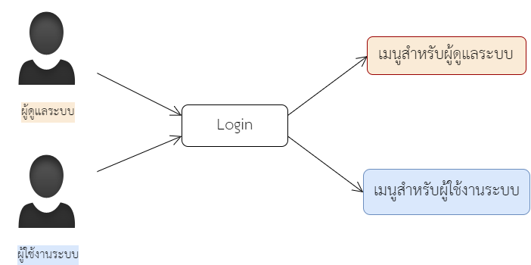

รูปที่ 3.1: ภาพรวมของระบบศูนย์ข้อมูลส่วนกลาง

## User Requirement Definition

Function Requirement Definition: ระบบศูนย์ข้อมูลส่วนกลาง

Use Case Diagram Level 0: ระบบศูนย์ข้อมูลส่วนกลาง

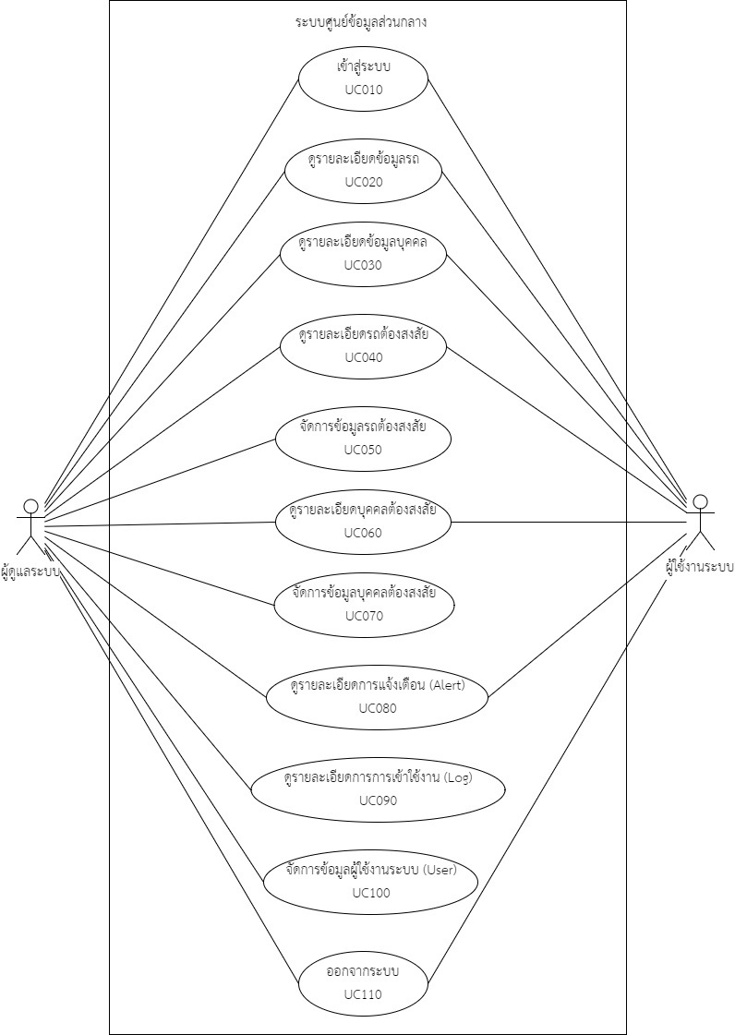

รูปที่ 3.2: Use case diagram level 0 ของระบบศูนย์ข้อมูลส่วนกลาง

Use Case Level 1: เข้าสู่ระบบ UC010

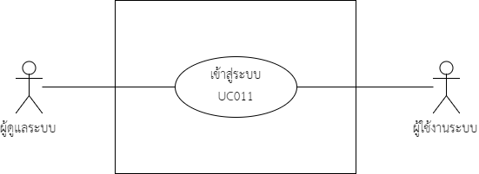

รูปที่ 3.3: Use case diagram level 1 ของ use case เข้าสู่ระบบ

Use Case Level 1: ดูรายละเอียดข้อมูลรถ UC020

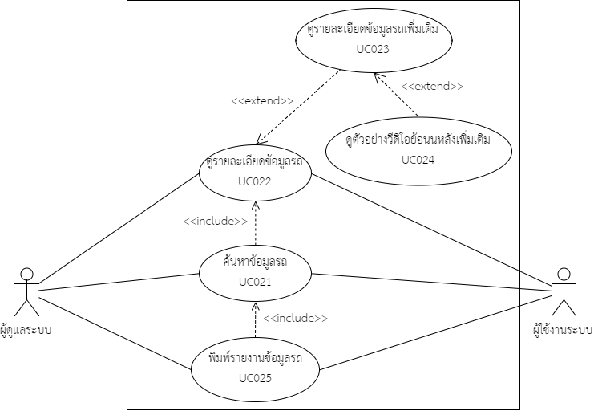

รูปที่ 3.4: Use case diagram level 1 ของ use case ดูรายละเอียดข้อมูลรถ

Use Case Level 1: ดูรายละเอียดข้อมูลบุคคล UC030

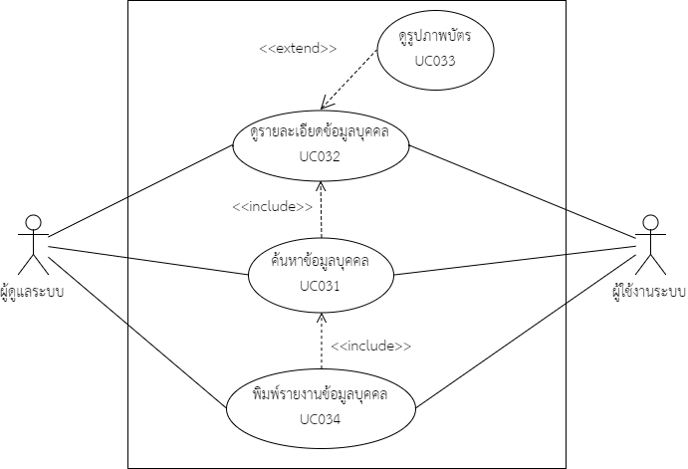

รูปที่ 3.5 : Use case diagram level 1 ของ use case ดูรายละเอียดข้อมูลบุคคล

Use Case Level 1: ดูรายละเอียดข้อมูลรถต้องสงสัย UC040

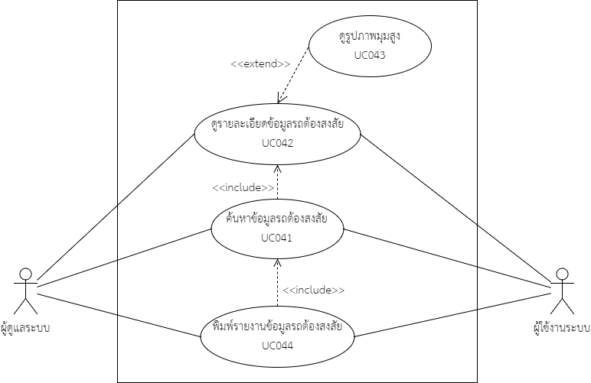

รูปที่ 3.6: Use case diagram level 1 ของ use case ดูรายละเอียดข้อมูลรถต้องสงสัย

Use Case Level 1: จัดการข้อมูลรถต้องสงสัย UC050

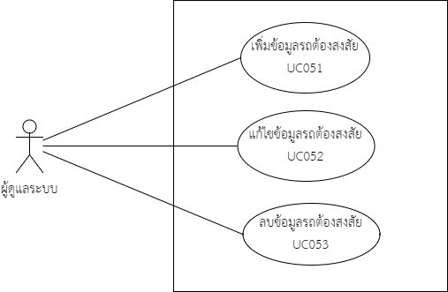

รูปที่ 3.7: Use case diagram level 1 ของ use case จัดการข้อมูลรถต้องสงสัย

Use Case Level 1: ดูรายละเอียดข้อมูลบุคคลต้องสงสัย UC060

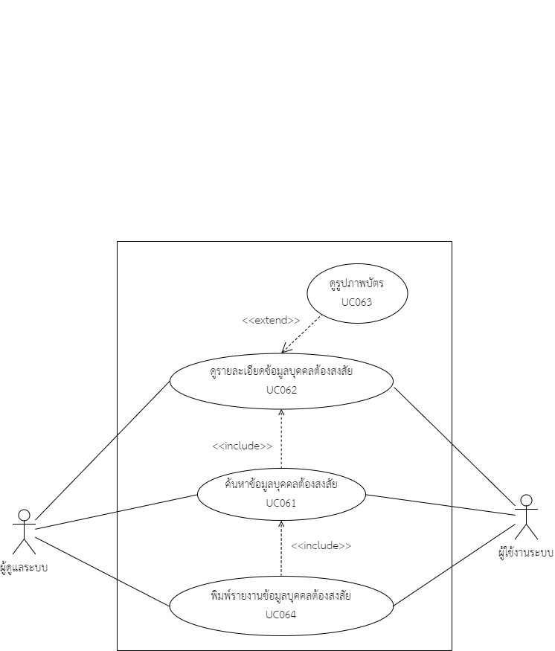

รูปที่ 3.8: Use case diagram level 1 ของ use case ดูรายละเอียดบุคคลต้องสงสัย

Use Case Level 1: จัดการข้อมูลบุคคลต้องสงสัย UC070

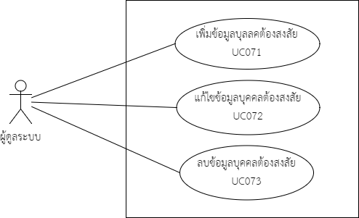

รูปที่ 3.9: Use case diagram level 1 ของ use case จัดการข้อมูลบุคคลต้องสงสัย

Use Case Level 1: ดูรายละเอียดการแจ้งเตือน (Alert) UC080

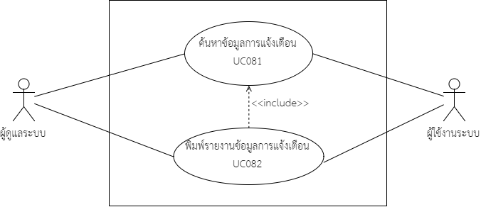

รูปที่ 3.10: Use case diagram level 1 ของ use case ดูรายละเอียดการแจ้งเตือน (Alert)

Use Case Level 1: ดูรายละเอียดการเข้าใช้งาน (Log) UC090

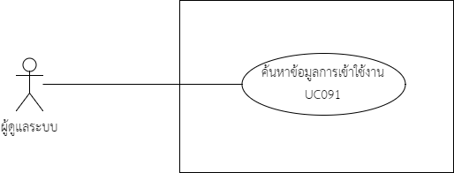

รูปที่ 3.11: Use case diagram level 1 ของ use case ดูรายละเอียดการเข้าใช้งาน (Log)

Use Case Level 1: จัดการข้อมูลผู้ใช้งานระบบ (User) UC100

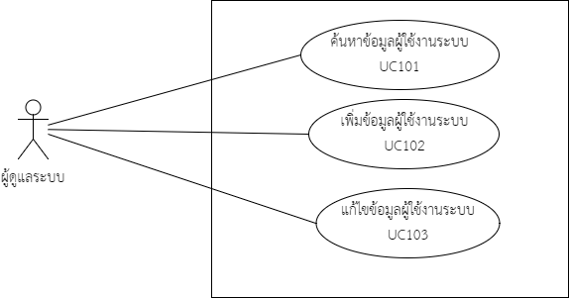

รูปที่ 3.12: Use case diagram level 1 ของ use case จัดการข้อมูลผู้ใช้งานระบบ (User)

Use Case Level 1: ออกจากระบบ UC110

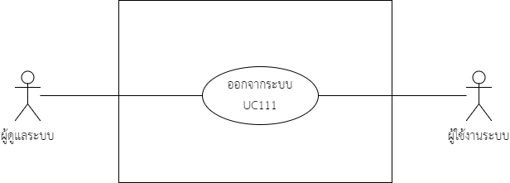

รูปที่ 3.13: Use case diagram level 1 ของ use case ออกจากระบบ

Activity Diagram Level 1: เข้าสู่ระบบ

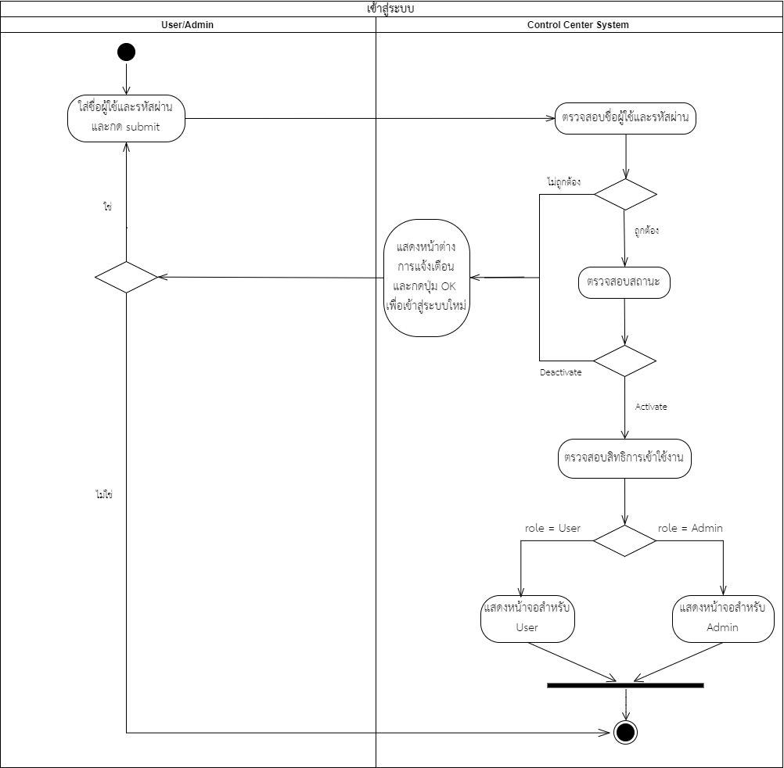

รูปที่ 3.14: Activity diagram ของ use case เข้าสู่ระบบ

Activity Diagram Level 1: เมนูหลักของระบบ

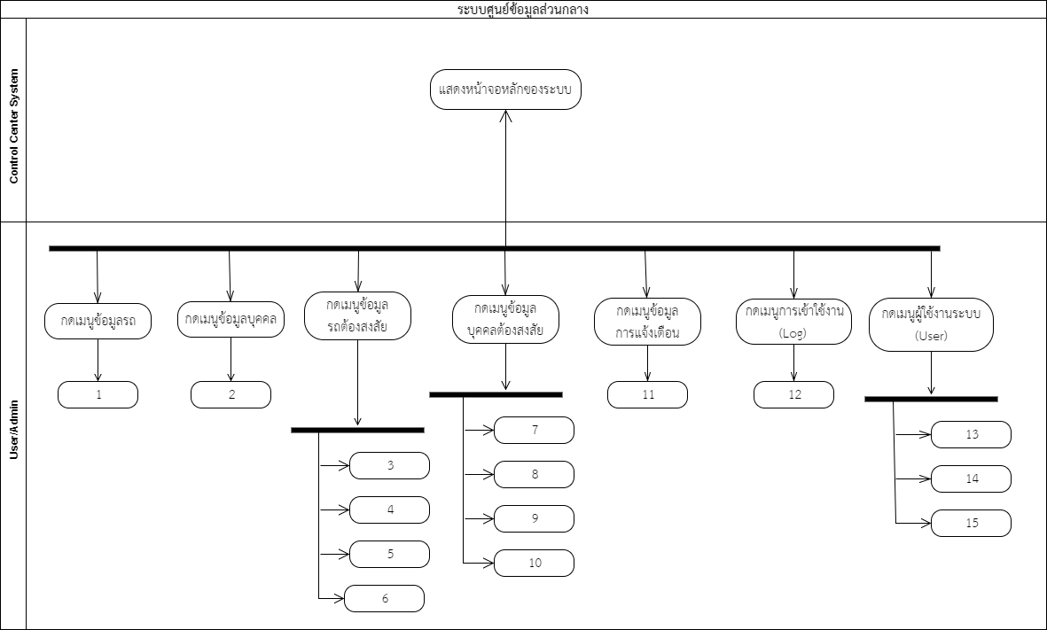

รูปที่ 3.15: Activity diagram แสดงเมนูหลักของระบบศูนย์ข้อมูลส่วนกลาง

Activity Diagram Level 1: ดูรายละเอียดข้อมูลรถ (1)

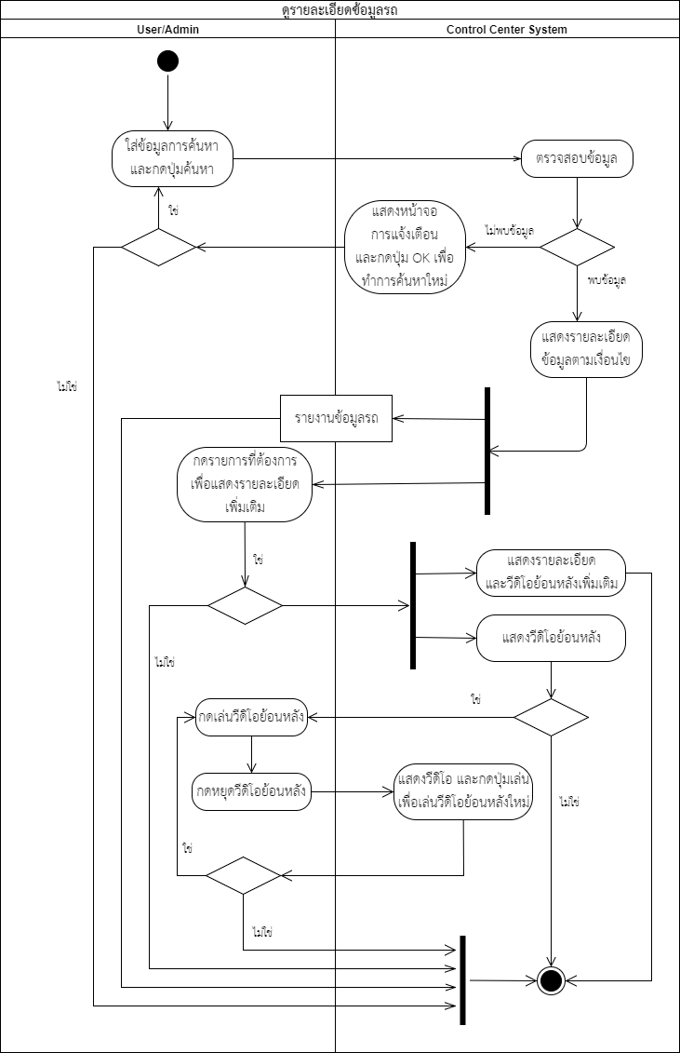

รูปที่ 3.16: Activity diagram ของ use case ดูรายละเอียดข้อมูลรถ

Activity Diagram Level 1: ดูรายละเอียดข้อมูลบุคคล (2)

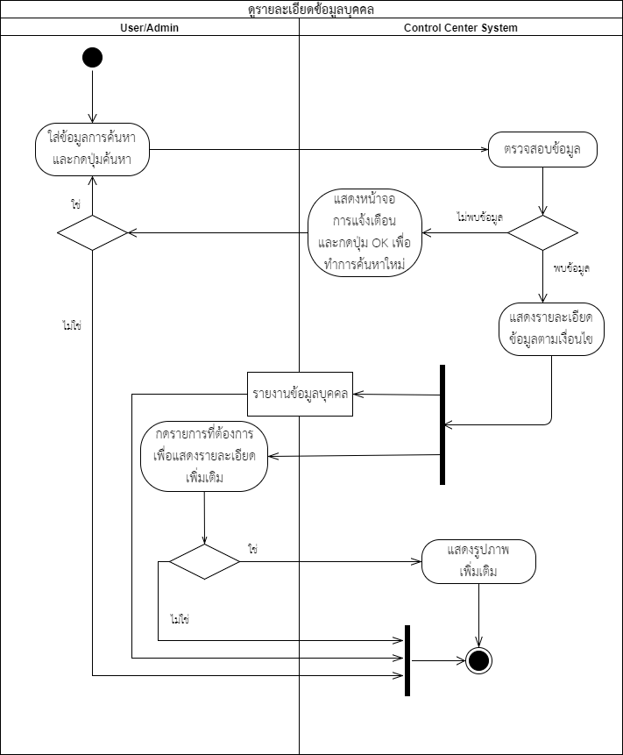

รูปที่ 3.17: Activity diagram ของ use case ดูรายละเอียดข้อมูลบุคคล

Activity Diagram Level 1: ดูรายละเอียดข้อมูลรถต้องสงสัย 3

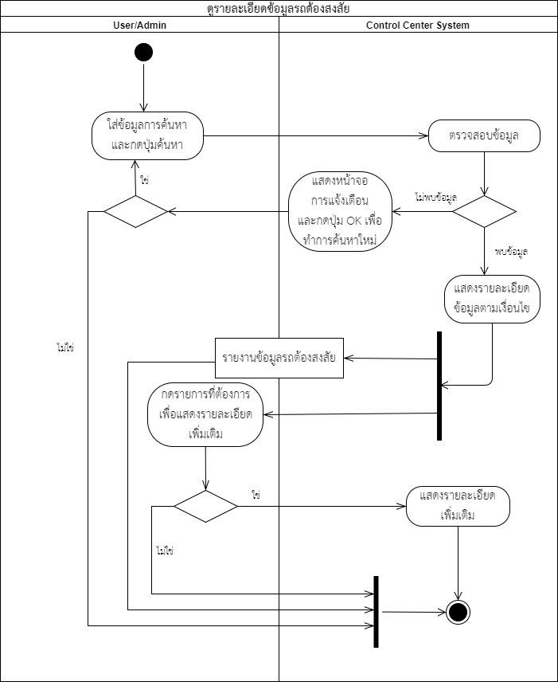รูปที่ 3.18: Activity diagram ของ use case ดูรายละเอียดข้อมูลรถต้องสงสัย

Activity Diagram Level 1: เพิ่มข้อมูลรถต้องสงสัย (4)

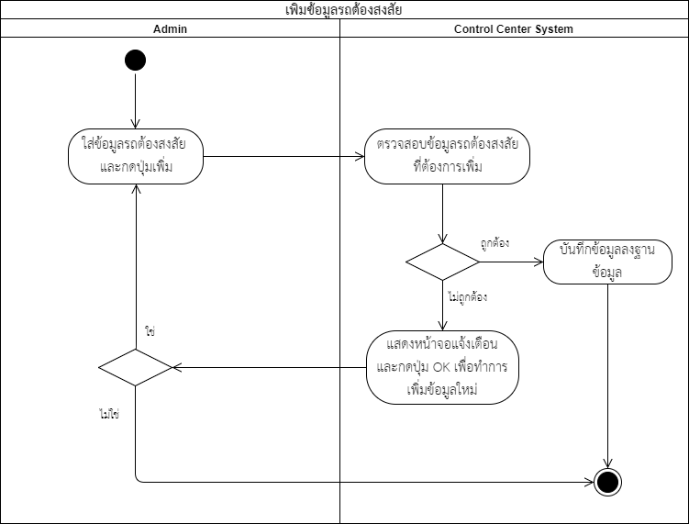

รูปที่ 3.19: Activity diagram ของ use case เพิ่มข้อมูลรถต้องสงสัย

Activity Diagram Level 1: แก้ไขข้อมูลรถต้องสงสัย (5)

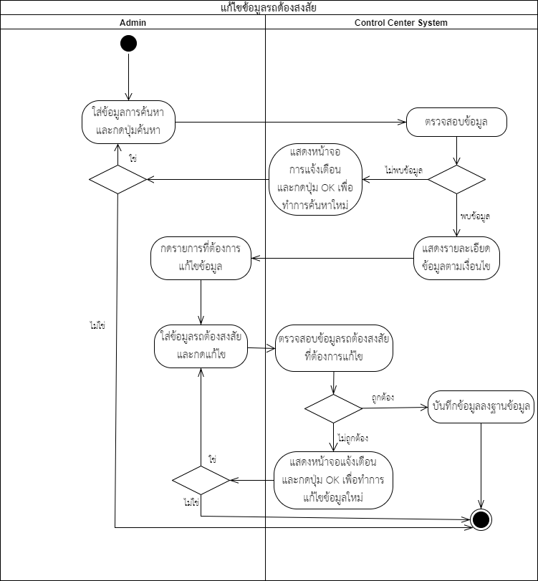

รูปที่ 3.20: Activity diagram ของ use case แก้ไขข้อมูลรถต้องสงสัย

Activity Diagram Level 1: ลบข้อมูลรถต้องสงสัย (6)

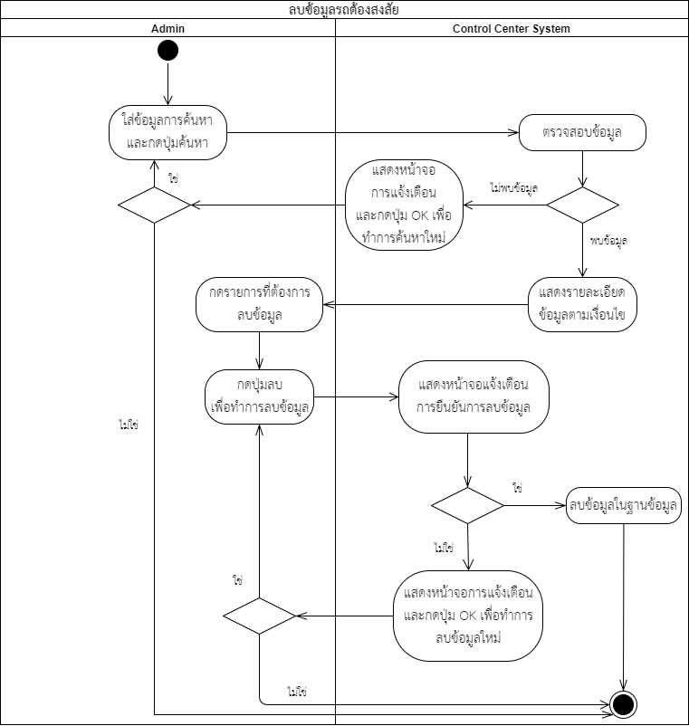

รูปที่ 3.21: Activity diagram ของ use case ลบข้อมูลรถต้องสงสัย

Activity Diagram Level 1: ดูรายละเอียดข้อมูลบุคคลต้องสงสัย (7)

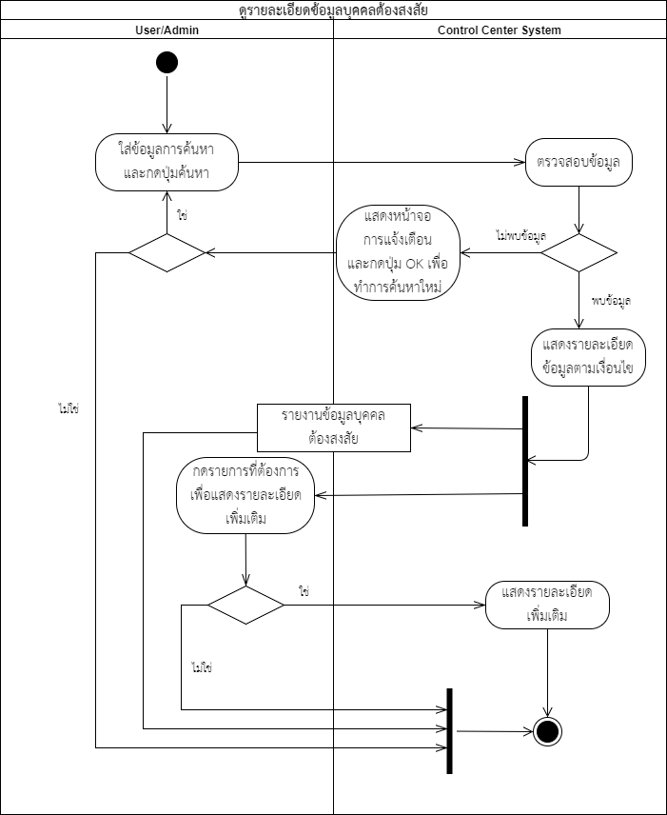

รูปที่ 3.22: Activity diagram ของ use case ดูรายละเอียดข้อมูลบุคคลต้องสงสัย

Activity Diagram Level 1: เพิ่มข้อมูลบุคคลต้องสงสัย (8)

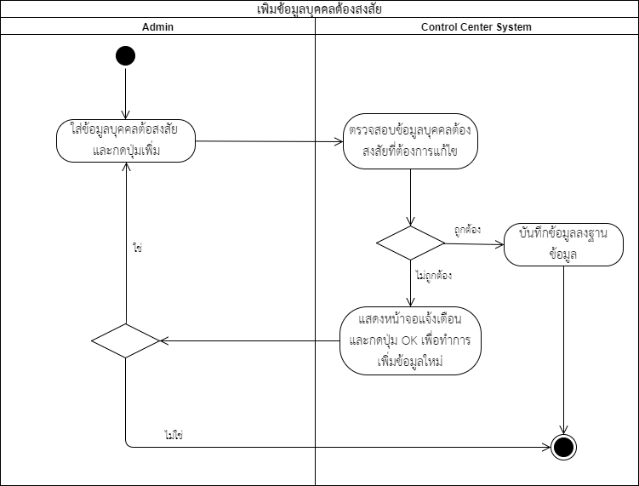

รูปที่ 3.23: Activity diagram ของ use case เพิ่มข้อมูลบุคคลต้องสงสัย

Activity Diagram Level 1: แก้ไขข้อมูลบุคคลต้องสงสัย (9)

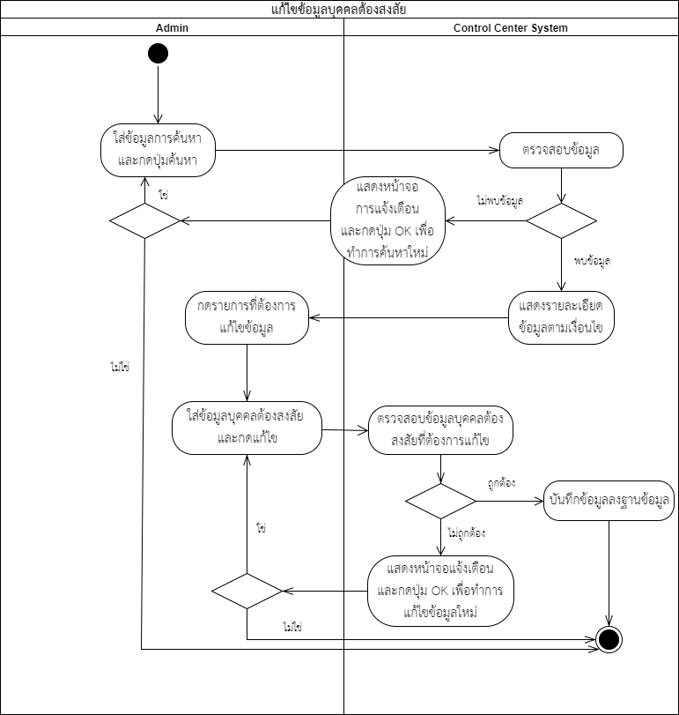

รูปที่ 3.24: Activity diagram ของ use case แก้ไขข้อมูลบุคคลต้องสงสัย

Activity Diagram Level 1: ลบข้อมูลบุคคลต้องสงสัย (10)

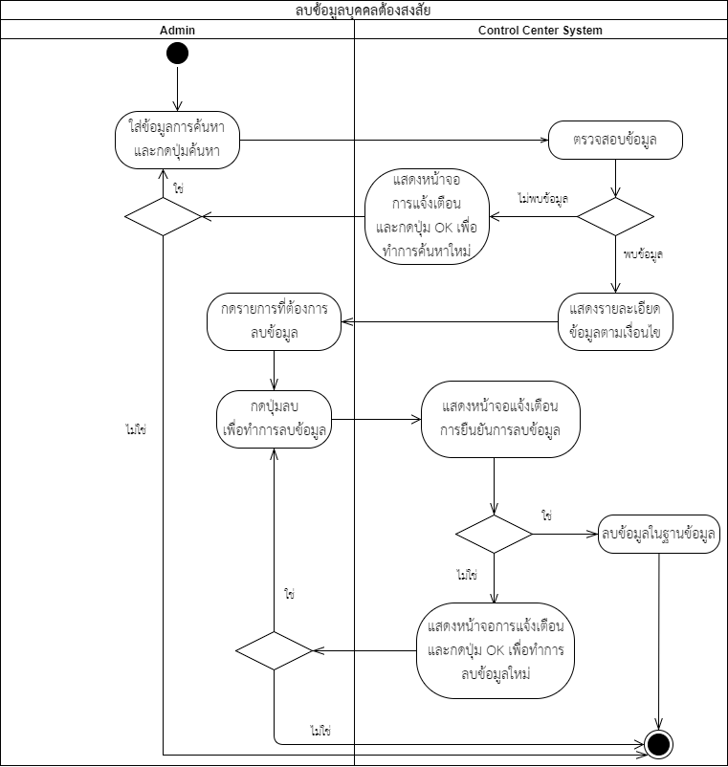

รูปที่ 3.25: Activity diagram ของ use case ลบข้อมูลบุคคลต้องสงสัย

Activity Diagram Level 1: ดูรายละเอียดการแจ้งเตือน (11)

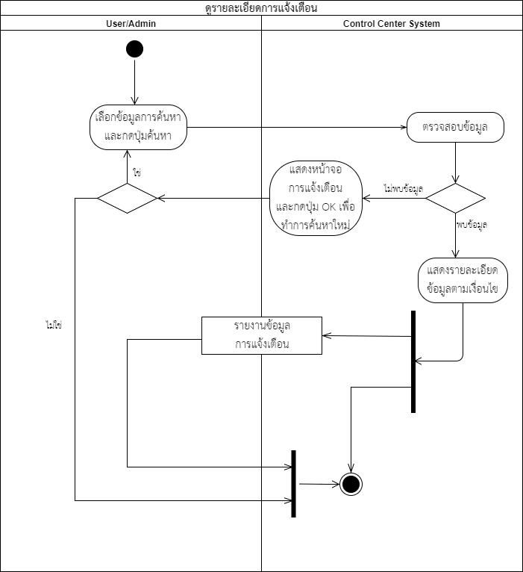

รูปที่ 3.26: Activity diagram ของ use case ดูรายละเอียดการแจ้งเตือน

Activity Diagram Level 1: ดูรายละเอียดการเข้าใช้งาน (Log) (12)

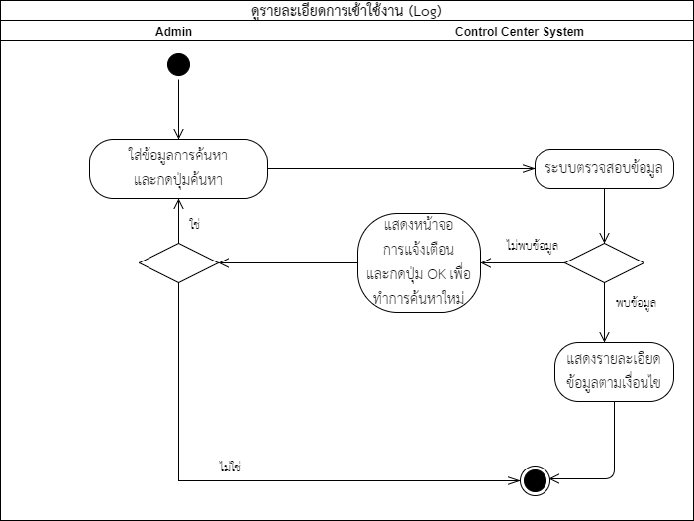

รูปที่ 3.27: Activity diagram ของ use case ดูรายละเอียดการเข้าใช้งาน

Activity Diagram Level 1: ดูรายละเอียดผู้ใช้งานระบบ (13)

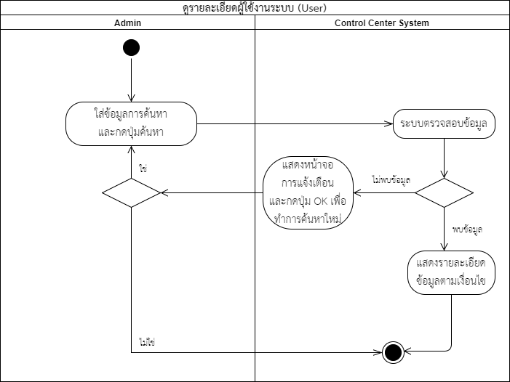

รูปที่ 3.28: Activity diagram ของ use case ดูรายละเอียดผู้ใช้งานระบบ

Activity Diagram Level 1: เพิ่มข้อมูลผู้ใช้งานระบบ (14)

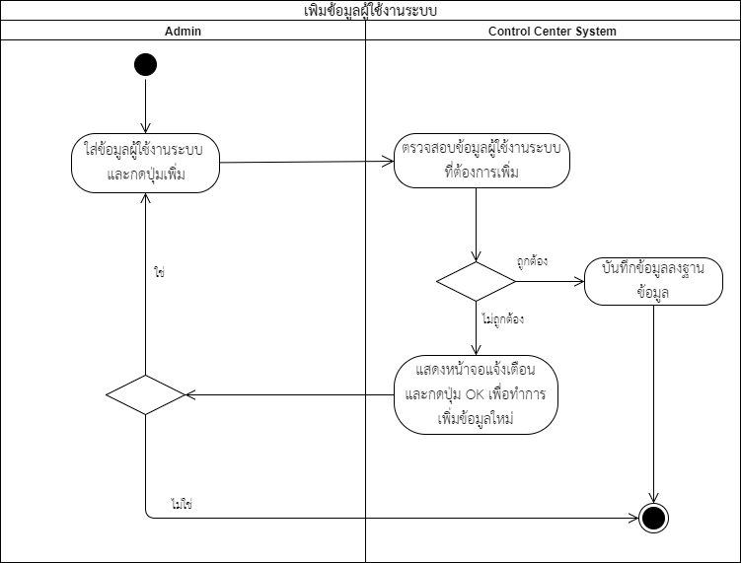

รูปที่ 3.29: Activity diagram ของ use case เพิ่มข้อมูลผู้ใช้งานระบบ

Activity Diagram Level 1: แก้ไขข้อมูลผู้ใช้งานระบบ (15)

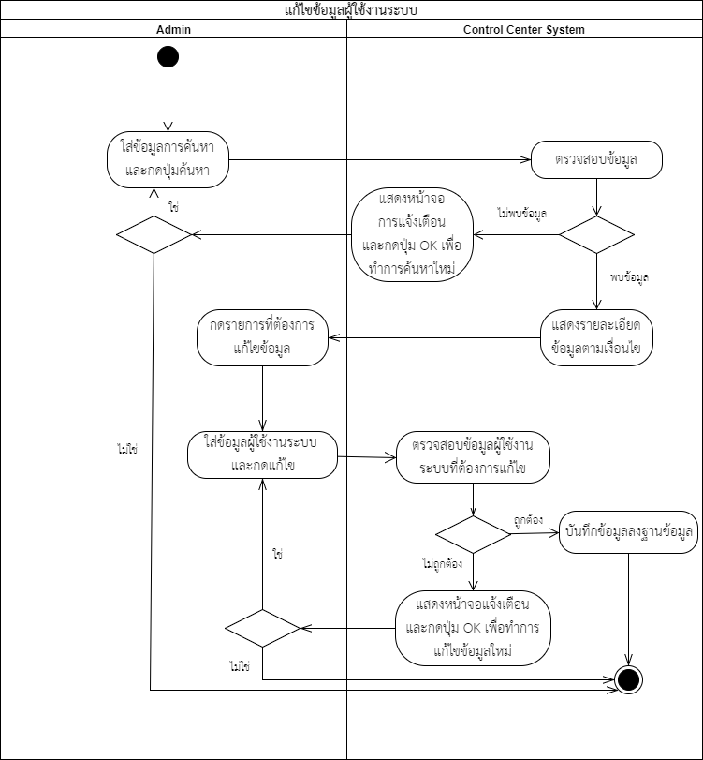

รูปที่ 3.30: Activity diagram ของ use case แก้ไขข้อมูลผู้ใช้งานระบบ

Activity Diagram Level 1: ออกจากระบบ (16)

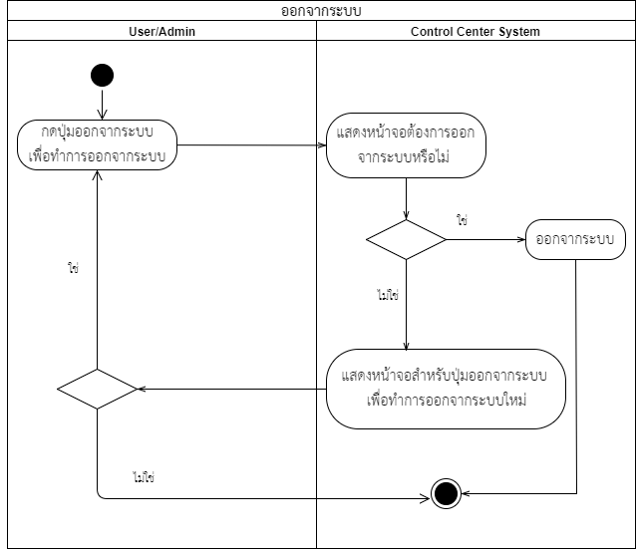

รูปที่ 3.31: Activity diagram ของ use case ออกจากระบบ

# System Requirement Specification

## เข้าสู่ระบบ UC010

#### เข้าสู่ระบบ UC011

Diagram:

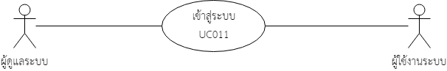

รูปที่ 4.1: Use case เข้าสู่ระบบ UC011

|  |  |
| --- | --- |
| Use Case Name: | เข้าสู่ระบบ UC011 |
| Brief Description: | ใช้สำหรับเข้าสู่ระบบศูนย์ข้อมูลส่วนกลาง |
| Requirement ID: | LIN-REQ-01 |
| UC Xref: | SRS - Control Center (Admin and User)/เข้าสู่ระบบ UC011/pg.35 (รูปที่ 4.1) |
| Actor: | ผู้ดูแลระบบ/ผู้ใช้งานระบบ |
| Priority: | High |
| Pre-condition  /Assumption: | ผู้ดูแลระบบและผู้ใช้งานระบบคลิกที่ไอคอนของระบบ และระบบแสดงหน้าต่างสำหรับเข้าใช้งานระบบ |
| Post-condition: | ระบบแสดงหน้าจอหน้าแรกของระบบ |
| Flow of Events: | 1. ระบบแสดงหน้าต่างสำหรับการเข้าใช้งานระบบ 2. ผู้ดูแลระบบและผู้ใช้งานระบบกรอกชื่อผู้ใช้[E1][E2] 3. ผู้ดูแลระบบและผู้ใช้งานระบบกรอกรหัสผ่าน[E1] 4. ผู้ดูแลระบบและผู้ใช้งานระบบกดปุ่ม “submit” 5. ระบบแสดงหน้าจอหน้าแรกของระบบ |
| Alternative of Events: | - |
| Exception Flow of Events: | [E1] กรณีผู้ดูแลระบบและผู้ใช้งานระบบใส่ชื่อผู้ใช้ไม่ถูกต้องระบบจะแสดงหน้าต่างพร้อมข้อความแจ้งเตือน “ชื่อผู้ใช้หรือรหัสผ่านไม่ถูกต้อง กรุณากรอกใหม่อีกครั้ง” และไม่สามารถเข้าใช้งานระบบได้  [E2] กรณีผู้ดูแลระบบและผู้ใช้งานระบบอยู่ในสถานะ Deactivate ระบบจะแสดงหน้าต่างพร้อมข้อความการแจ้งเตือน “สถานะของผู้งานยังไม่ได้ Activate หรือถูกระงับการใช้งาน กรุณาติดต่อผู้ดูแลระบบ” และไม่สามารถเข้าใช้งานระบบได้ |
| UI Xref: | SRS - Control Center (Admin and User)/5.1.1/pg.68 (รูปที่ 5.1) |

## ดูรายละเอียดข้อมูลรถ UC020

#### ค้นหาข้อมูลรถ UC021

Diagram:

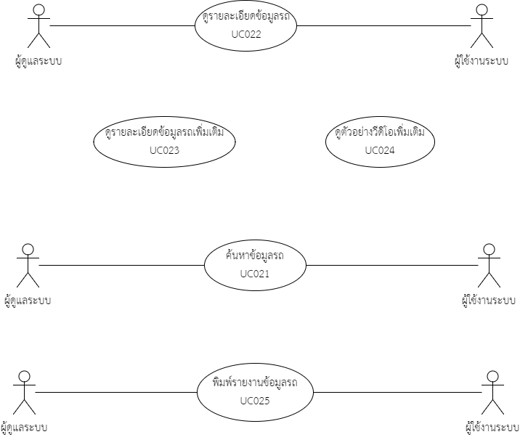

รูปที่ 4.2: Use case ค้นหาข้อมูลรถ UC021

|  |  |
| --- | --- |
| Use Case Name: | ค้นหาข้อมูลรถ UC021**Error! Reference source not found.** |
| Brief Description: | ใช้สำหรับค้นหาข้อมูลรถยนต์ และรถจักรยานยนต์ที่ระบบอ่านป้ายทะเบียนสำเร็จ |
| Requirement ID: | CRI-REQ-01 |
| Xref: | SRS - Control Center (Admin and User)/ค้นหาข้อมูลรถ UC021/pg.36 (รูปที่ 4.2) |
| Actor: | ผู้ดูแลระบบ/ผู้ใช้งานระบบ |
| Priority: | High |
| Pre-condition  /Assumption: | ผู้ดูแลระบบและผู้ใช้งานระบบสามารถเข้าสู่ระบบได้ |
| Post-condition: | ระบบแสดงรายละเอียดข้อมมูลรถตามเงื่อนไขที่ค้นหา |
| Flow of Events: | 1. ผู้ดูแลระบบและผู้ใช้งานระบบกดเลือกเมนู “ข้อมูลรถ” 2. ระบบแสดงหน้าจอข้อมูลรถ 3. ผู้ดูแลระบบและผู้ใช้งานระบบกรอกข้อมูลป้ายทะเบียน เช่น ต้องการหาป้ายทะเบียน ปฒ 1589 ตัวอย่างข้อมูลการค้นหา สามารถใส่ในช่องป้ายทะเบียนได้ทั้ง ป ,1 ตัวเดียว หรือทั้ง ปฒ 1589[E1] 4. ผู้ดูแลระบบและผู้ใช้งานระบบเลือกจังหวัด[E1] 5. ผู้ดูแลระบบและผู้ใช้งานระบบเลือกด่านตรวจ [E1] 6. ผู้ดูแลระบบและผู้ใช้งานระบบกำหนดวันเริ่มต้นของข้อมูลที่ต้องการดู[E1] 7. ผู้ดูแลระบบและผู้ใช้งานระบบกำหนดวันสิ้นสุดของข้อมูลที่ต้องการดู[E1] 8. ผู้ดูแลระบบและผู้ใช้งานระบบกดปุ่ม “ค้นหา” 9. ระบบแสดงรายละเอียดจากข้อมูลที่ค้นหา ในรูปแบบรายการ |
| Alternative of Events: | - |
| Exception Flow of Events: | [E1] กรณีผู้ดูแลระบบและผู้ใช้งานระบบกำหนดเงื่อนไขไม่ถูกต้องหรือไม่มีข้อมูลในระบบ ระบบจะแสดงหน้าต่างพร้อมข้อความแจ้งเตือน “ไม่พบข้อมูล” และให้กำหนดเงื่อนไขใหม่อีกครั้ง |
| UI Xref: | SRS - Control Center (Admin and User)/5.2.1/pg.69 (รูปที่ 5.2)(รูปที่ 5.3) |

#### ดูรายละเอียดข้อมูลรถ UC022

Diagram:



รูปที่ 4.3: Use case ดูรายละเอียดข้อมูลรถ UC022

|  |  |
| --- | --- |
| Use Case Name: | ดูรายละเอียดข้อมูลรถ UC022 |
| Brief Description: | ใช้สำหรับดูรายละเอียดข้อมูลรถยนต์ และรถจักรยานยนต์ที่ระบบอ่านป้ายทะเบียนรถที่ด่านต่าง ๆสำเร็จ |
| Requirement ID: | CRI-REQ-02 |
| UC Xref: | [Control Center-SRS]/ดูรายละเอียดข้อมูลรถ UC022/pg.37 (รูปที่ 4.3) |
| Actor: | ผู้ดูแลระบบ/ผู้ใช้งานระบบ |
| Priority: | High |
| Pre-condition  /Assumption: | ผู้ดูแลระบบและผู้ใช้งานระบบทำการค้นหาข้อมูล |
| Post-condition: | ระบบแสดงรายการรายละเอียดข้อมูลรถตามเงื่อนไขการค้นหา |
| Flow of Events: | 1. ระบบแสดงรายละเอียดจากข้อมูลที่ค้นหา ในรูปแบบรายการ 2. ผู้ดูแลระบบและผู้ใช้งานระบบเลือกกดดูรายละเอียดและตัวอย่างวีดิโอย้อนหลังเพิ่มเติมได้แต่ละรายการ |
| Alternative of Events: | - |
| Exception Flow of Events: | - |
| UI Xref: | SRS - Control Center (Admin and User)/5.2.2 /pg.69 (รูปที่ 5.4) |

#### ดูรายละเอียดข้อมูลรถเพิ่มเติม UC023

Diagram:



รูปที่ 4.4 Use case ดูรายละเอียดข้อมูลรถเพิ่มเติม UC023

|  |  |
| --- | --- |
| Use Case Name: | ดูรายละเอียดข้อมูลรถเพิ่มเติม UC023 |
| Brief Description: | ใช้สำหรับดูรายละเอียดข้อมูลรถยนต์ รถจักรยานยนต์ที่ระบบอ่านป้ายทะเบียนรถที่ด่านต่าง ๆ สำเร็จเพิ่มเติม เช่น รูปป้ายทะเบียนของรถที่เลือก รูปรถของรถที่เลือก และข้อความแสดงป้ายทะเบียนรถของรถที่เลือก เป็นต้น |
| Requirement ID: | CRI-REQ-03 |
| UC Xref: | SRS - Control Center (Admin and User)/ดูรายละเอียดข้อมูลรถเพิ่มเติม UC023/pg.38 (รูปที่ 4.4) |
| Actor: | ผู้ดูแลระบบ/ผู้ใช้งานระบบ |
| Priority: | High |
| Pre-condition  /Assumption: | ระบบแสดงรายละเอียดข้อมูลรถเป็นรายการ และผู้ดูแลระบบและผู้ใช้งานระบบกดเลือกรายการข้อมูลรถที่ต้องการ |
| Post-condition: | ระบบแสดงรายละเอียดเพิ่มเติมตามรายการที่เลือก |
| Flow of Events: | 1. ระบบแสดงรายละเอียดจากข้อมูลที่ค้นหา ในรูปแบบรายการ 2. ผู้ดูแลระบบและผู้ใช้งานระบบเลือกรายการที่ต้องการดูรายละเอียดเพิ่มเติม 3. ระบบแสดงข้อมูลรถของรายการที่เลือก ได้แก่ รูปป้ายทะเบียนของรถ รูปของรถ ข้อความแสดงป้ายทะเบียนของรถ ข้อมูลรายละเอียดของรถ และวิดีโอตัวอย่างของรถ |
| Alternative of Events: | - |
| Exception Flow of Events: | - |
| UI Xref: | SRS - Control Center (Admin and User)/5.2.3/pg.70 (รูปที่ 5.5) |

#### ดูตัวอย่างวีดิโอย้อนหลังเพิ่มเติม UC204

Diagram:

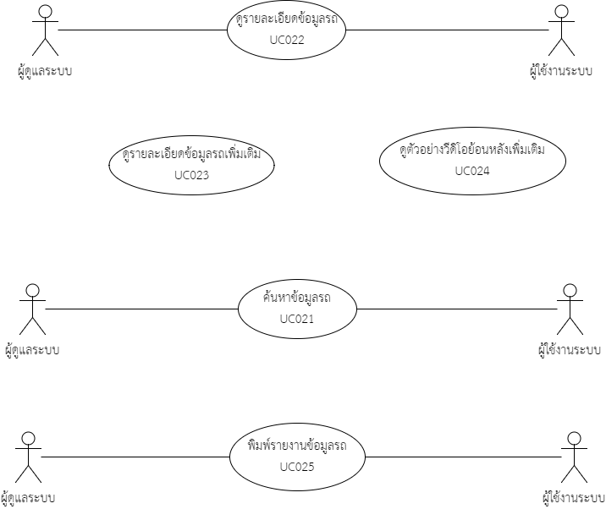

รูปที่ 4.5: Use case ดูตัวอย่างวีดิโอย้อนหลังเพิ่มเติม UC204

|  |  |
| --- | --- |
| Use Case Name: | ดูตัวอย่างวีดิโอย้อนหลังเพิ่มเติม UC204 |
| Requirement ID: | CRI-REQ-04 |
| Brief Description: | ใช้สำหรับดูตัวอย่างวิดีโอย้อนหลังเพิ่มเติม 15 วินาที |
| UC Xref: | SRS - Control Center (Admin and User)/ดูตัวอย่างวีดิโอย้อนหลังเพิ่มเติม UC204/pg.39 (รูปที่ 4.5) |
| Actor: | ผู้ดูแลระบบ/ผู้ใช้งานระบบ |
| Priority: | High |
| Pre-condition  /Assumption: | ระบบแสดงรายละเอียดเพิ่มเติมตามรายการที่เลือก |
| Post-condition: | ระบบแสดงหน้าจอสำหรับเล่นวีดิโอ |
| Flow of Events: | 1. ระบบแสดงหน้าจอวิดีโอ 2. ผู้ดูแลระบบและผู้ใช้งานระบบกดปุ่ม “เล่น” เพื่อเล่นวิดีโอ 3. ระบบแสดงหน้าจอเล่นวิดีโอ[A1] |
| Alternative of Events: | [A1] กดปุ่ม “หยุด” กรณีต้องการหยุดเล่นวีดิโอย้อนหลัง |
| Exception Flow of Events: | - |
| UI Xref: | SRS - Control Center (Admin and User)/5.2.4/pg.70 (รูปที่ 5.6) |

#### พิมพ์รายงานข้อมูลรถ UC205

Diagram:



รูปที่ 4.6: Use case พิมพ์รายงานข้อมูลรถ UC205

|  |  |
| --- | --- |
| Use Case Name: | พิมพ์รายงานข้อมูลรถ UC205 |
| Brief Description: | ใช้สำหรับพิมพ์รายงานข้อมูลรถ |
| Requirement ID: | CRI-REQ-05 |
| UC Xref: | SRS - Control Center (Admin and User)/พิมพ์รายงานข้อมูลรถ UC205/pg.40 (รูปที่ 4.6) |
| Actor: | ผู้ดูแลระบบ/ผู้ใช้งานระบบ |
| Priority: | High |
| Pre-condition  /Assumption: | ผู้ดูแลระบบและผู้ใช้งานระบบทำการค้นหาข้อมูลรถ และระบบแสดงรายการรายละเอียดข้อมูลรถตามเงื่อนไขการค้นหา |
| Post-condition: | ระบบทำการบันทึกรายงานบนเครื่องของผู้ดูแลระบบและผู้ใช้งานระบบ |
| Flow of Events: | 1. ผู้ดูแลระบบและผู้ใช้งานระบบกดเลือกปุ่ม “ออกรายงานข้อมูลรถ”[E1] 2. ระบบแสดงหน้าจอที่อยู่สำหรับบันทึกรายงาน 3. ผู้ดูแลระบบและผู้ใช้งานระบบกดปุ่ม “Save” หรือ “บันทึก” เพื่อทำการบันทึกรายงาน |
| Alternative of Events: | - |
| Exception Flow of Events: | [E1] กรณีไม่ได้ทำการค้นหาหรือไม่พบข้อมูล ระบบจะแสดงหน้าต่างพร้อมข้อความแจ้งเตือน “ไม่สามารถออกรายงานข้อมูลได้ เนื่องจากไม่มีข้อมูลที่ทำการค้นหา” และจะยกเลิกทำการบันทึกรายงาน |
| UI Xref: | SRS - Control Center (Admin and User)/5.2.5/pg.70 (รูปที่ 5.7)(รูปที่ 5.8) |

## ดูรายละเอียดข้อมูลบุคคล UC030

#### ค้นหาข้อมูลบุคคล UC031

Diagram:

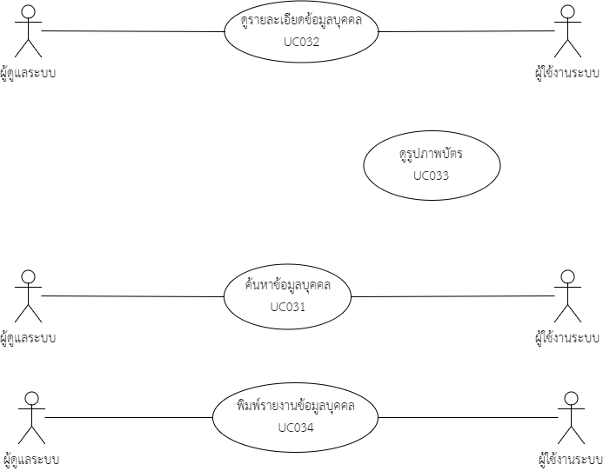

รูปที่ 4.7: Use case ค้นหาข้อมูลบุคคล UC031

|  |  |
| --- | --- |
| Use Case Name: | ค้นหาข้อมูลบุคคล UC031 |
| Brief Description: | ใช้สำหรับค้นหารายละเอียดข้อมูลบุคคลที่ระบบอ่านบัตรประจำตัวประชาชนหรือใบขับขี่สำเร็จ |
| Requirement ID: | CDI-REQ-01 |
| UC Xref: | SRS - Control Center (Admin and User)/ค้นหาข้อมูลบุคคล UC031/pg.41 (รูปที่ 4.7) |
| Actor: | ผู้ดูแลระบบ/ผู้ใช้งานระบบ |
| Priority: | High |
| Pre-condition  /Assumption: | ผู้ดูแลระบบและผู้ใช้งานระบบสามารถเข้าสู่ระบบได้ |
| Post-condition: | ระบบแสดงรายละเอียดข้อมูลบุคคลตามเงื่อนไขที่ค้นหา |
| Flow of Events: | 1. ผู้ดูแลระบบและผู้ใช้งานระบบกดเลือกเมนู “ข้อมูลบุคคล” 2. ระบบแสดงหน้าจอข้อมูลบุคคล 3. ผู้ดูแลระบบและผู้ใช้งานระบบกรอกข้อมูลเลขประจำตัวประชาชน[E1][E2] 4. ผู้ดูแลระบบและผู้ใช้งานระบบเลือกด่านตรวจ[E1] 5. ผู้ดูแลระบบและผู้ใช้งานระบบกรอกข้อมูลชื่อ[E1] 6. ผู้ดูแลระบบและผู้ใช้งานระบบกรอกข้อมูลนามสกุล[E1] 7. ผู้ดูแลระบบและผู้ใช้งานระบบวันสิ้นสุดของข้อมูลที่ต้องการดู[E1] 8. ผู้ดูแลระบบและผู้ใช้งานระบบกดปุ่ม “ค้นหา” 9. ระบบแสดงรายละเอียดจากข้อมูลที่ค้นหา ในรูปแบบรายการ |
| Alternative of Events: | - |
| Exception Flow of Events: | [E1] กรณีผู้ดูแลระบบและผู้ใช้งานระบบกำหนดเงื่อนไขไม่ถูกต้องหรือไม่มีข้อมูลในระบบ ระบบจะแสดงหน้าต่างพร้อมข้อความแจ้งเตือน “ไม่พบข้อมูล” และให้กำหนดเงื่อนไขใหม่อีกครั้ง  [E2] กรณีผู้ดูแลระบบและผู้ใช้งานระบบกรอกข้อมูลเลขปประจำตัวประชาชนที่ไม่ใช่ตัวเลข ระบบแสดงหน้าต่างพร้อมข้อความแจ้งเตือน “กรอกเฉพาะตัวเลข” และให้กรอกข้อมูลเลขประจำตัวประชาชนใหม่อีกครั้ง |
| UI Xref: | SRS - Control Center (Admin and User)/5.3.1/pg.72 (รูปที่ 5.9)(รูปที่ 5.10) |

#### ดูรายละเอียดข้อมูลบุคคล UC032

Diagram:



รูปที่ 4.8: Use case ดูรายละเอียดข้อมูลบุคคล UC032

|  |  |
| --- | --- |
| Use Case Name: | ดูรายละเอียดข้อมูลบุคคล UC032 |
| Brief Description: | ใช้สำหรับดูรายละเอียดข้อมูลบุคคลที่ระบบอ่านบัตรประชาชนหรือใบขับขี่ที่ด่านต่าง ๆ สำเร็จ |
| Requirement ID: | CDI-REQ-02 |
| UC Xref: | [Control Center-SRS]/ดูรายละเอียดข้อมูลบุคคล UC032 /pg.42 (รูปที่ 4.8) |
| Actor: | ผู้ดูแลระบบ/ผู้ใช้งานระบบ |
| Priority: | High |
| Pre-condition  /Assumption: | ผู้ดูแลระบบและผู้ใช้งานระบบทำการค้นหาข้อมูล |
| Post-condition: | ระบบแสดงรายการรายละเอียดข้อมูลรถตามเงื่อนไขการค้นหา |
| Flow of Events: | 1. ระบบแสดงรายละเอียดจากข้อมูลที่ค้นหา ในรูปแบบรายการ 2. ผู้ดูแลระบบและผู้ใช้งานระบบเลือกกดดูรูปภาพบัตรได้แต่ละรายการ |
| Alternative of Events: | - |
| Exception Flow of Events: | - |
| UI Xref: | SRS - Control Center (Admin and User)/5.3.2/pg.72 (รูปที่ 5.11) |

#### ดูรูปภาพบัตร UC033

Diagram:



รูปที่ 4.9: Use case ดูรูปภาพบัตร UC033

|  |  |
| --- | --- |
| Use Case Name: | ดูรูปภาพบัตร UC033 |
| Brief Description: | ใช้สำหรับดูรูปภาพบัตร |
| Requirement ID: | CDI-REQ-03 |
| UC Xref: | [Control Center-SRS]/ดูรูปภาพบัตร UC033/pg.43 (รูปที่ 4.9) |
| Actor: | ผู้ดูแลระบบ/ผู้ใช้งานระบบ |
| Priority: | High |
| Pre-condition  /Assumption: | ระบบแสดงรายการรายละเอียดข้อมูลบุคคล |
| Post-condition: | ระบบแสดงรูปภาพบัตรตามรายการที่เลือก |
| Flow of Events: | 1. ผู้ดูแลระบบและผู้ใช้งานระบบเลือกกดรายการที่ต้องการ 2. ระบบแสดงรูปบัตรตามรายการข้อมูลบุคคลที่เลือก |
| Alternative of Events: | - |
| Exception Flow of Events: | - |
| UI Xref: | SRS - Control Center (Admin and User)/5.3.3/pg.72 (รูปที่ 5.12) |

#### พิมพ์รายงานข้อมูลบุคคล UC034

Diagram:



รูปที่ 4.10: Use case พิมพ์รายงานข้อมูลบุคคล UC034

|  |  |
| --- | --- |
| Use Case Name: | พิมพ์รายงานข้อมูลบุคคล UC034 |
| Brief Description: | ใช้สำหรับพิมพ์รายงานข้อมูลรถ |
| Requirement ID: | CDI-REQ-04 |
| UC Xref: | SRS - Control Center (Admin and User)/พิมพ์รายงานข้อมูลบุคคล UC034/pg.44 (รูปที่ 4.10) |
| Actor: | ผู้ดูแลระบบ/ผู้ใช้งานระบบ |
| Priority: | High |
| Pre-condition  /Assumption: | ผู้ดูแลระบบและผู้ใช้งานระบบทำการค้นหาข้อมูลบุคคล และระบบแสดงรายการรายละเอียดข้อมูลบุคคลตามเงื่อนไขการค้นหา |
| Post-condition: | ระบบทำการบันทึกรายงานบนเครื่องของผู้ดูแลระบบและผู้ใช้งานระบบ |
| Flow of Events: | 1. ผู้ดูแลระบบและผู้ใช้งานระบบกดเลือกปุ่ม “ออกรายงานข้อมูลบุคคล”[E1] 2. ระบบแสดงหน้าจอที่อยู่สำหรับบันทึกรายงาน 3. ผู้ดูแลระบบและผู้ใช้งานระบบกดปุ่ม “Save” หรือ “บันทึก” เพื่อทำการบันทึกรายงาน |
| Alternative of Events: | - |
| Exception Flow of Events: | [E1] กรณีไม่ได้ทำการค้นหาหรือไม่พบข้อมูล ระบบจะแสดงหน้าต่างพร้อมข้อความแจ้งเตือน “ไม่สามารถออกรายงานข้อมูลได้ เนื่องจากไม่มีข้อมูลที่ทำการค้นหา” และจะยกเลิกทำการบันทึกรายงาน |
| UI Xref: | SRS - Control Center (Admin and User)/5.3.4/pg.73 (รูปที่ 5.13)(รูปที่ 5.14) |

## ดูรายละเอียดข้อมูลรถต้องสงสัย UC040

#### ค้นหาข้อมูลรถต้องสงสัย UC041

Diagram:

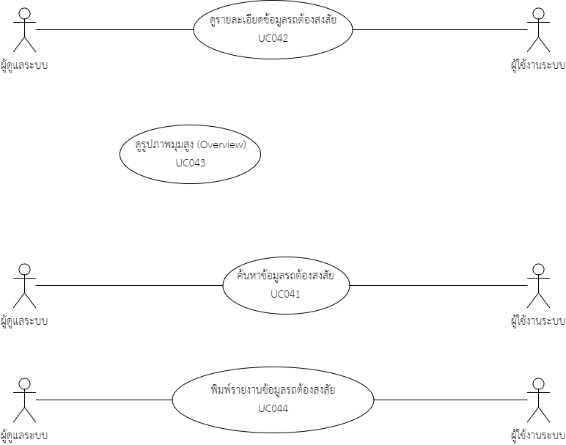

รูปที่ 4.11: Use case ค้นหาข้อมูลรถต้องสงสัย UC041

|  |  |
| --- | --- |
| Use Case Name: | ค้นหาข้อมูลรถต้องสงสัย UC041 |
| Brief Description: | ใช้สำหรับค้นหารายละเอียดข้อมูลรถยนต์ และรถจักรยานยนต์ต้องสงสัย |
| Requirement ID: | CRS-REQ-01 |
| UC Xref: | SRS - Control Center (Admin and User)/ค้นหาข้อมูลรถต้องสงสัย UC041/pg.45 (รูปที่ 4.11) |
| Actor: | ผู้ดูแลระบบ/ผู้ใช้งานระบบ |
| Priority: | High |
| Pre-condition  /Assumption: | ผู้ดูแลระบบและผู้ใช้งานระบบสามารถเข้าสู่ระบบได้ |
| Post-condition: | ระบบแสดงรายละเอียดข้อมูลรถต้องสงสัยตามเงื่อนไขที่ค้นหา |
| Flow of Events: | 1. ผู้ดูแลระบบและผู้ใช้งานระบบกดเลือกเมนู “ข้อมูลรถต้องสงสัย” 2. ระบบแสดงหน้าจอข้อมูลรถต้องสงสัย 3. ผู้ดูแลระบบและผู้ใช้งานระบบกรอกข้อมูลป้ายทะเบียน เช่น ต้องการหาป้ายทะเบียน ปฒ 1589 ตัวอย่างข้อมูลการค้นหา สามารถใส่ในช่องป้ายทะเบียนได้ทั้ง ป ,1 ตัวเดียว หรือทั้ง ปฒ 1589 [E1] 4. ผู้ดูแลระบบและผู้ใช้งานระบบเลือกจังหวัด[E1] 5. ผู้ดูแลระบบและผู้ใช้งานระบบกำหนดวันเริ่มต้นของข้อมูลที่ต้องการดู[E1] 6. ผู้ดูแลระบบและผู้ใช้งานระบบกำหนดวันสิ้นสุดของข้อมูลที่ต้องการดู[E1] 7. ผู้ดูแลระบบและผู้ใช้งานระบบกดปุ่ม “ค้นหา” 8. ระบบแสดงรายละเอียดจากข้อมูลที่ค้นหา ในรูปแบบรายการ |
| Alternative of Events: | - |
| Exception Flow of Events: | [E1] กรณีผู้ดูแลระบบและผู้ใช้งานระบบกำหนดเงื่อนไขไม่ถูกต้องหรือไม่มีข้อมูลในระบบ ระบบจะแสดงหน้าต่างพร้อมข้อความแจ้งเตือน “ไม่พบข้อมูล” และให้กำหนดเงื่อนไขใหม่อีกครั้ง |
| UI Xref: | SRS - Control Center (Admin and User)/5.4.1/pg.74 (รูปที่ 5.15)(รูปที่ 5.16)(รูปที่ 5.17) |

#### ดูรายละเอียดข้อมูลรถต้องสงสัย UC042

Diagram:



รูปที่ 4.12: Use case ดูรายละเอียดข้อมูลรถต้องสงสัย UC042

|  |  |
| --- | --- |
| Use Case Name: | ดูรายละเอียดข้อมูลรถต้องสงสัย UC042 |
| Brief Description: | ใช้สำหรับดูรายละเอียดข้อมูลรถยนต์ และรถจักรยานยนต์ต้องสงสัย |
| Requirement ID: | CRS-REQ-02 |
| UC Xref: | [Control Center-SRS]/ดูรายละเอียดข้อมูลรถต้องสงสัย UC042/pg.46 (รูปที่ 4.12) |
| Actor: | ผู้ดูแลระบบ/ผู้ใช้งานระบบ |
| Priority: | High |
| Pre-condition  /Assumption: | ผู้ดูแลระบบและผู้ใช้งานระบบทำการค้นหาข้อมูล |
| Post-condition: | ระบบแสดงรายการรายละเอียดข้อมูลรถต้องสงสัยตามเงื่อนไขการค้นหา |
| Flow of Events: | 1. ระบบแสดงรายละเอียดจากข้อมูลที่ค้นหา ในรูปแบบรายการ 2. ผู้ดูแลระบบและผู้ใช้งานระบบเลือกกดดูรูปภาพมุมสูง (Overview) ได้แต่ละรายการ |
| Alternative of Events: | - |
| Exception Flow of Events: | - |
| UI Xref: | SRS - Control Center (Admin and User)/5.4.2/pg.75 (รูปที่ 5.18) |

#### ดูรูปภาพมุมสูง (Overview) UC043

Diagram:



รูปที่ 4.13ดูรูปภาพมุมสูง (Overview) UC043

|  |  |
| --- | --- |
| Use Case Name: | ดูรูปภาพมุมสูง (Overview) UC043 |
| Brief Description: | ใช้สำหรับดูรูปภาพรถต้องสงสัยมุมสูง (Overview) |
| Requirement ID: | CRS-REQ-03 |
| UC Xref: | [Control Center-SRS]/ดูรูปภาพมุมสูง (Overview) UC043/pg.47 (รูปที่ 4.13) |
| Actor: | ผู้ดูแลระบบ/ผู้ใช้งานระบบ |
| Priority: | High |
| Pre-condition  /Assumption: | ระบบแสดงรายการรายละเอียดข้อมูลรถต้องสงสัย |
| Post-condition: | ระบบแสดงรูปภาพมุมสูง (Overview) ตามรายการที่เลือก |
| Flow of Events: | 1. ผู้ดูแลระบบและผู้ใช้งานระบบเลือกกดรายการที่ต้องการ 2. ระบบแสดงรูปมุมสูง (Overview) ตามรายการข้อมูลรถต้องสงสัยที่เลือก |
| Alternative of Events: | - |
| Exception Flow of Events: | - |
| UI Xref: | SRS - Control Center (Admin and User)/5.4.3/pg.75 (รูปที่ 5.19) |

#### พิมพ์รายงานข้อมูลรถต้องสงสัย UC044

Diagram:



รูปที่ 4.14: Use case พิมพ์รายงานข้อมูลรถต้องสงสัย UC044

|  |  |
| --- | --- |
| Use Case Name: | พิมพ์รายงานข้อมูลรถต้องสงสัย UC044 |
| Brief Description: | ใช้สำหรับพิมพ์รายงานข้อมูลรถต้องสงสัย |
| Requirement ID: | CRS-REQ-04 |
| UC Xref: | SRS - Control Center (Admin and User)/พิมพ์รายงานข้อมูลรถต้องสงสัย UC044/pg.48 (รูปที่ 4.14) |
| Actor: | ผู้ดูแลระบบ/ผู้ใช้งานระบบ |
| Priority: | High |
| Pre-condition  /Assumption: | ผู้ดูแลระบบและผู้ใช้งานระบบทำการค้นหาข้อมูลรถต้องสงสัย และระบบแสดงรายการรายละเอียดข้อมูลรถต้องสงสัยตามเงื่อนไขการค้นหา |
| Post-condition: | ระบบทำการบันทึกรายงานบนเครื่องของผู้ดูแลระบบและผู้ใช้งานระบบ |
| Flow of Events: | 1. ผู้ดูแลระบบและผู้ใช้งานระบบกดเลือกปุ่ม “ออกรายงานข้อมูลรถต้องสงสัย”[E1] 2. ระบบแสดงหน้าจอที่อยู่สำหรับบันทึกรายงาน 3. ผู้ดูแลระบบและผู้ใช้งานระบบกดปุ่ม “Save” หรือ “บันทึก” เพื่อทำการบันทึกรายงาน |
| Alternative of Events: | - |
| Exception Flow of Events: | [E1] กรณีไม่ได้ทำการค้นหาหรือไม่พบข้อมูล ระบบจะแสดงหน้าต่างพร้อมข้อความแจ้งเตือน “ไม่สามารถออกรายงานข้อมูลได้ เนื่องจากไม่มีข้อมูลที่ทำการค้นหา” และจะยกเลิกทำการบันทึกรายงาน |
| UI Xref: | SRS - Control Center (Admin and User)/5.4.4/pg.76 (รูปที่ 5.20)(รูปที่ 5.21) |

## จัดการข้อมูลรถต้องสงสัย UC050

#### เพิ่มข้อมูลรถต้องสงสัย UC051

Diagram:

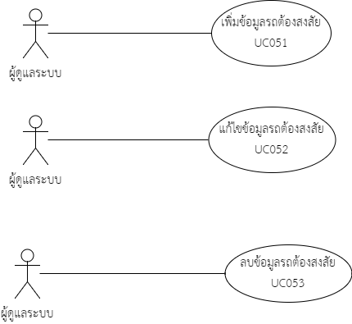

รูปที่ 4.15: Use case เพิ่มข้อมูลรถต้องสงสัย UC051

|  |  |
| --- | --- |
| Use Case Name: | เพิ่มข้อมูลรถต้องสงสัย UC051 |
| Brief Description: | ใช้สำหรับเพิ่มข้อมูลรถต้องสงสัย |
| Requirement ID: | MCR-REQ-01 |
| UC Xref: | SRS - Control Center (Admin and User)/เพิ่มข้อมูลรถต้องสงสัย UC051/pg.49 (รูปที่ 4.15) |
| Actor: | ผู้ดูแลระบบ |
| Priority: | High |
| Pre-condition  /Assumption: | ระบบแสดงหน้าจอเมนูข้อมูลรถต้องสงสัย |
| Post-condition: | ระบบทำการบันทึกลงฐานข้อมูล และหน้าต่างการแจ้งเตือนรายงานการเพิ่มข้อมูล |
| Flow of Events: | 1. ผู้ดูแลระบบกรอกข้อมูลป้ายทะเบียน เช่น ปฒ 1589 [E1][E2][E3] 2. ผู้ดูแลระบบเลือกจังหวัด[E1] 3. ผู้ดูแลระบบเลือกประเภทของรถ[E1] 4. ผู้ดูแลระบบกรอกข้อมูลชื่อ[E1] 5. ผู้ดูแลระบบกรอกข้อมูลนามสกุล[E1] 6. ผู้ดูแลระบบกรอกข้อมูลที่อยู่[E1] 7. ผู้ดูแลระบบกรอกข้อมูลหมายเหตุ[E1] 8. ผู้ดูแลระบบกดปุ่ม “เลือกรูปภาพ” เพื่ออัพโหลดรูปภาพรถต้องสงสัย 9. ผู้ดูแลระบบกดปุ่ม “เพิ่ม” 10. ระบบแสดงหน้าต่างพร้อมข้อความการแจ้งเตือน “บันทึกข้อมูลสำเร็จ” |
| Alternative of Events: | - |
| Exception Flow of Events: | [E1] กรณีผู้ดูแลระบบกรอกข้อมูลไม่ครบทุกช่อง ระบบจะแสดงหน้าต่างและข้อความแจ้งเตือน “กรุณากรอกข้อมูลให้ครบทุกช่อง” และข้อมูลจะไม่ถูกบันทึกลงฐานข้อมูล [E2] กรณีผู้ดูแลระบบกรอกเลขป้ายทะเบียนไม่ถูกต้องตามที่ระบบกำหนด ระบบจะแสดงหน้าต่างพร้อมข้อความการแจ้งเตือน “เลขป้ายทะเบียนไม่ถูกต้อง กรุณาตรวจสอบข้อมูลของท่านอีกครั้ง!” และข้อมูลจะไม่ถูกบันทึกลงฐานข้อมูล  [E3] กรณีผู้ดูแลระบบเพิ่มข้อมูลป้ายทะเบียนที่มีข้อมูลในระบบอยู่แล้ว ระบบจะแสดงหน้าต่างและข้อความแจ้งเตือน “ป้ายทะเบียนนี้ทำการเพิ่มข้อมูลไปแล้ว หากต้องการแก้ไข กรุณากดปุ่มแก้ไข” และข้อมูลจะไม่ถูกบันทึกลงฐานข้อมูล |
| UI Xref: | SRS - Control Center (Admin and User)/5.5.1/pg.77 (รูปที่ 5.23)(รูปที่ 5.24) |

#### แก้ไขข้อมูลรถต้องสงสัย UC052

Diagram:



รูปที่ 4.16: Use case แก้ไขข้อมูลรถต้องสงสัย UC052

|  |  |
| --- | --- |
| Use Case Name: | แก้ไขข้อมูลรถต้องสงสัย UC052 |
| Brief Description: | ใช้สำหรับแก้ไขข้อมูลรถต้องสงสัย |
| Requirement ID: | MCR-REQ-02 |
| UC Xref: | SRS - Control Center (Admin and User)/แก้ไขข้อมูลรถต้องสงสัย UC052/pg.50 (รูปที่ 4.16) |
| Actor: | ผู้ดูแลระบบ |
| Priority: | High |
| Pre-condition  /Assumption: | ระบบแสดงรายการรายละเอียดข้อมูลรถต้องสงสัย |
| Post-condition: | ระบบทำการบันทึกลงฐานข้อมูล และหน้าต่างการแจ้งเตือนรายงานการแก้ไขข้อมูล |
| Flow of Events: | 1. ผู้ดูแลระบบเลือกรายการรถต้องสงสัยที่ต้องการแก้ไข 2. ผู้ดูแลระบบเลือกประเภทใหม่[E1] 3. ผู้ดูแลระบบกรอกข้อมูลชื่อใหม่[E1] 4. ผู้ดูแลระบบกรอกข้อมูลนามสกุลใหม่[E1] 5. ผู้ดูแลระบบกรอกข้อมูลที่อยู่ใหม่[E1] 6. ผู้ดูแลระบบกรอกข้อมูลหมายเหตุใหม่[E1] 7. ผู้ดูแลระบบกดปุ่ม “เลือกรูปภาพ” เพื่ออัพโหลดรูปภาพรถต้องสงสัยใหม่ 8. ผู้ดูแลระบบกดปุ่ม “แก้ไข” 9. ระบบแสดงหน้าต่างพร้อมข้อความการแจ้งเตือน “แก้ไขข้อมูลสำเร็จ” |
| Alternative of Events: | - |
| Exception Flow of Events: | [E1] กรณีผู้ดูแลระบบกรอกข้อมูลไม่ครบทุกช่อง ระบบจะแสดงหน้าต่างและข้อความแจ้งเตือน “กรุณากรอกข้อมูลให้ครบทุกช่อง” และข้อมูลจะไม่ถูกบันทึกลงฐานข้อมูล |
| UI Xref: | SRS - Control Center (Admin and User)/5.5.2/pg.78 (รูปที่ 5.25) |

#### ลบข้อมูลรถต้องสงสัย UC053

Diagram:



รูปที่ 4.17: Use case ลบข้อมูลรถต้องสงสัย UC053

|  |  |
| --- | --- |
| Use Case Name: | ลบข้อมูลรถต้องสงสัย UC053 |
| Brief Description: | ใช้สำหรับลบข้อมูลรถต้องสงสัย |
| Requirement ID: | MCR-REQ-03 |
| UC Xref: | SRS - Control Center (Admin and User)/ลบข้อมูลรถต้องสงสัย UC053/pg.51 (รูปที่ 4.17) |
| Actor: | ผู้ดูแลระบบ |
| Priority: | High |
| Pre-condition  /Assumption: | ระบบแสดงรายการรายละเอียดข้อมูลรถต้องสงสัย |
| Post-condition: | ระบบทำการลบข้อมูล และหน้าต่างการแจ้งเตือนรายงานการลบข้อมูล |
| Flow of Events: | 1. ผู้ดูแลระบบเลือกรายการรถต้องสงสัยที่ต้องการลบ 2. ผู้ดูแลระบบกดปุ่ม “ลบ” เพื่อลบข้อมูลรถต้องสงสัย 3. ระบบแสดงหน้าต่างยืนยันการลบข้อมูล 4. ผู้ดูแลระบบกดปุ่ม “ใช่” เพื่อลบข้อมูลรถต้องสงสัยออกจากฐานข้อมูล 5. ระบบแสดงหน้าต่างพร้อมข้อความการแจ้งเตือน “ลบข้อมูลสำเร็จ” |
| Alternative of Events: | - |
| Exception Flow of Events: | - |
| UI Xref: | SRS - Control Center (Admin and User)/5.5.3/pg.79 (รูปที่ 5.26)(รูปที่ 5.27) |

## ดูรายละเอียดข้อมูลบุคคลต้องสงสัย UC060

#### ค้นหาข้อมูลบุคคลต้องสงสัย UC061

Diagram:

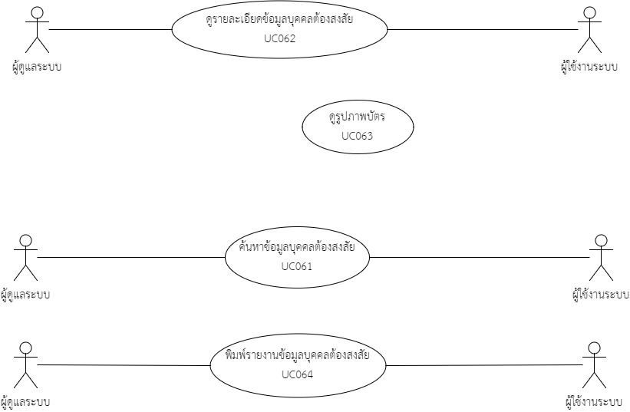

รูปที่ 4.18: Use case ค้นหาข้อมูลบุคคลต้องสงสัย UC061

|  |  |
| --- | --- |
| Use Case Name: | ค้นหาข้อมูลบุคคลต้องสงสัย UC061 |
| Brief Description: | ใช้สำหรับค้นหารายละเอียดข้อมูลบุคคลต้องสงสัย |
| Requirement ID: | CDS-REQ-01 |
| UC Xref: | SRS - Control Center (Admin and User)/ค้นหาข้อมูลบุคคลต้องสงสัย UC061/pg.52 (รูปที่ 4.18) |
| Actor: | ผู้ดูแลระบบ/ผู้ใช้งานระบบ |
| Priority: | High |
| Pre-condition  /Assumption: | ผู้ดูแลระบบและผู้ใช้งานระบบสามารถเข้าสู่ระบบได้ |
| Post-condition: | ระบบแสดงรายละเอียดข้อมูลบุคคลต้องสงสัยตามเงื่อนไขที่ค้นหา |
| Flow of Events: | 1. ผู้ดูแลระบบและผู้ใช้งานระบบกดเลือกเมนู “ข้อมูลบุคคลต้องสงสัย” 2. ระบบแสดงหน้าจอข้อมูลบุคคลต้องสงสัย 3. ผู้ดูแลระบบและผู้ใช้งานระบบกรอกข้อมูลเลขประจำตัวประชาชน[E1][E2] 4. ผู้ดูแลระบบและผู้ใช้งานระบบกรอกข้อมูลชื่อ[E1] 5. ผู้ดูแลระบบและผู้ใช้งานระบบกรอกข้อมูลนามสกุล[E1] 6. ผู้ดูแลระบบและผู้ใช้งานระบบกำหนดวันเริ่มต้นของข้อมูลที่ต้องการดู[E1] 7. ผู้ดูแลระบบและผู้ใช้งานระบบกำหนดวันสิ้นสุดของข้อมูลที่ต้องการดู[E1] 8. ผู้ดูแลระบบและผู้ใช้งานระบบกดปุ่ม “ค้นหา” 9. ระบบแสดงรายละเอียดจากข้อมูลที่ค้นหา ในรูปแบบรายการ |
| Alternative of Events: | - |
| Exception Flow of Events: | [E1] กรณีผู้ดูแลระบบและผู้ใช้งานระบบกำหนดเงื่อนไขไม่ถูกต้องหรือไม่มีข้อมูลในระบบ ระบบจะแสดงหน้าต่างพร้อมข้อความแจ้งเตือน “ไม่พบข้อมูล” และให้กำหนดเงื่อนไขใหม่อีกครั้ง  [E2] กรณีผู้ดูแลระบบและผู้ใช้งานระบบใส่ข้อมูลอื่นที่ไม่ใช่ตัวเลขในช่องเลขประจำตัวประชาชน ระบบจะแสดงหน้าต่างและข้อความแจ้งเตือน “กรอกเฉพาะตัวเลขเท่านั้น” และให้กรอกใหม่อีกครั้ง |
| UI Xref: | SRS - Control Center (Admin and User)/5.6.1/pg.81 (รูปที่ 5.28)(รูปที่ 5.29)(รูปที่ 5.30) |

#### ดูรายละเอียดข้อมูลบุคคลต้องสงสัย UC062

Diagram:



รูปที่ 4.19: Use case ดูรายละเอียดข้อมูลบุคคลต้องสงสัย UC062

|  |  |
| --- | --- |
| Use Case Name: | ดูรายละเอียดข้อมูลบุคคลต้องสงสัย UC062 |
| Brief Description: | ใช้สำหรับดูรายละเอียดข้อมูลบุคคลต้องสงสัย |
| Requirement ID: | CDS-REQ-02 |
| UC Xref: | [Control Center-SRS]/ดูรายละเอียดข้อมูลบุคคลต้องสงสัย UC062/pg.54 (รูปที่ 4.19) |
| Actor: | ผู้ดูแลระบบ/ผู้ใช้งานระบบ |
| Priority: | High |
| Pre-condition  /Assumption: | ผู้ดูแลระบบและผู้ใช้งานระบบทำการค้นหาข้อมูล |
| Post-condition: | ระบบแสดงรายการรายละเอียดข้อมูลรถต้องสงสัยตามเงื่อนไขการค้นหา |
| Flow of Events: | 1. ระบบแสดงรายละเอียดจากข้อมูลที่ค้นหา ในรูปแบบรายการ 2. ผู้ดูแลระบบและผู้ใช้งานระบบเลือกกดดูรูปภาพบัตรได้แต่ละรายการ |
| Alternative of Events: | - |
| Exception Flow of Events: | - |
| UI Xref: | SRS - Control Center (Admin and User)/5.6.2/pg.81 (รูปที่ 5.31) |

#### ดูรูปภาพบัตร UC063

Diagram:



รูปที่ 4.20: Use case ดูรูปภาพบัตร UC063

|  |  |
| --- | --- |
| Use Case Name: | ดูรูปภาพบัตร UC063 |
| Brief Description: | ใช้สำหรับดูรูปภาพบัตร |
| Requirement ID: | CDS-REQ-03 |
| UC Xref: | [Control Center-SRS]/ดูรูปภาพบัตร UC063/pg.55 (รูปที่ 4.20) |
| Actor: | ผู้ดูแลระบบ/ผู้ใช้งานระบบ |
| Priority: | High |
| Pre-condition  /Assumption: | ระบบแสดงรายการรายละเอียดข้อมูลบุคคลต้องสงสัย |
| Post-condition: | ระบบแสดงรูปภาพบัตรตามรายการที่เลือก |
| Flow of Events: | 1. ผู้ดูแลระบบและผู้ใช้งานระบบเลือกกดรายการที่ต้องการ 2. ระบบแสดงรูปภาพบัตรตามรายการข้อมูลบุคคลต้องสงสัยที่เลือก |
| Alternative of Events: | - |
| Exception Flow of Events: | - |
| UI Xref: | SRS - Control Center (Admin and User)/5.6.3/pg.81 (รูปที่ 5.32) |

#### พิมพ์รายงานข้อมูลบุคคลต้องสงสัย UC064

Diagram:



รูปที่ 4.21: Use case พิมพ์รายงานข้อมูลบุคคลต้องสงสัย UC064

|  |  |
| --- | --- |
| Use Case Name: | พิมพ์รายงานข้อมูลบุคคลต้องสงสัย UC064 |
| Brief Description: | ใช้สำหรับพิมพ์รายงานข้อมูลบุคคลต้องสงสัย |
| Requirement ID: | CDS-REQ-04 |
| UC Xref: | SRS - Control Center (Admin and User)/พิมพ์รายงานข้อมูลบุคคลต้องสงสัย UC064/pg.55 (รูปที่ 4.21) |
| Actor: | ผู้ดูแลระบบ/ผู้ใช้งานระบบ |
| Priority: | High |
| Pre-condition  /Assumption: | ผู้ดูแลระบบและผู้ใช้งานระบบทำการค้นหาข้อมูลบุคคลต้องสงสัย และระบบแสดงรายการรายละเอียดข้อมูลบุคคลต้องสงสัยตามเงื่อนไขการค้นหา |
| Post-condition: | ระบบทำการบันทึกรายงานบนเครื่องของผู้ดูแลระบบและผู้ใช้งานระบบ |
| Flow of Events: | 1. ผู้ดูแลระบบและผู้ใช้งานระบบกดเลือกปุ่ม “ออกรายงานข้อมูลบุคคลต้องสงสัย”[E1] 2. ระบบแสดงหน้าจอที่อยู่สำหรับบันทึกรายงาน 3. ผู้ดูแลระบบและผู้ใช้งานระบบกดปุ่ม “Save” หรือ “บันทึก” เพื่อทำการบันทึกรายงาน |
| Alternative of Events: | - |
| Exception Flow of Events: | [E1] กรณีไม่ได้ทำการค้นหาหรือไม่พบข้อมูล ระบบจะแสดงหน้าต่างพร้อมข้อความแจ้งเตือน “ไม่สามารถออกรายงานข้อมูลได้ เนื่องจากไม่มีข้อมูลที่ทำการค้นหา” และจะยกเลิกทำการบันทึกรายงาน |
| UI Xref: | SRS - Control Center (Admin and User)/5.6.4/pg.81 (รูปที่ 5.33)(รูปที่ 5.34) |

## จัดการข้อมูลบุคคลต้องสงสัย UC070

#### เพิ่มข้อมูลบุคคลต้องสงสัย UC071

Diagram:

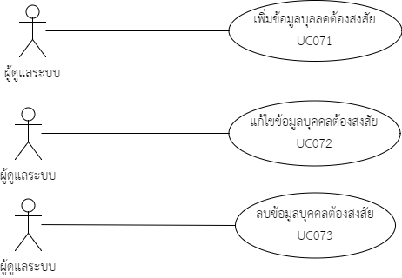

รูปที่ 4.22: Use case เพิ่มข้อมูลบุคคลต้องสงสัย UC071

|  |  |
| --- | --- |
| Use Case Name: | เพิ่มข้อมูลบุคคลต้องสงสัย UC071 |
| Brief Description: | ใช้สำหรับเพิ่มข้อมูลบุคคลต้องสงสัย |
| Requirement ID: | MCD-REQ-01 |
| UC Xref: | SRS - Control Center (Admin and User)/เพิ่มข้อมูลบุคคลต้องสงสัย UC071 /pg.56 (รูปที่ 4.22) |
| Actor: | ผู้ดูแลระบบ |
| Priority: | High |
| Pre-condition  /Assumption: | ระบบแสดงหน้าจอเมนูข้อมูลบุคคลต้องสงสัย |
| Post-condition: | ระบบทำการบันทึกลงฐานข้อมูล และหน้าต่างการแจ้งเตือนรายงานการเพิ่มข้อมูล |
| Flow of Events: | 1. ผู้ดูแลระบบกรอกข้อมูลเลขประจำตัวประชาชน[E1][E2][E3][E4] 2. ผู้ดูแลระบบกรอกข้อมูลชื่อ[E2] 3. ผู้ดูแลระบบกรอกข้อมูลนามสกุล[E2] 4. ผู้ดูแลระบบกรอกข้อมูลที่อยู่[E2] 5. ผู้ดูแลระบบกรอกข้อมูลหมายเหตุ[E2] 6. ผู้ดูแลระบบกดปุ่ม “เลือกรูปภาพ” เพื่ออัพโหลดรูปภาพบุคคลต้องสงสัย 7. ผู้ดูแลระบบกดปุ่ม “เพิ่ม” 8. ระบบแสดงหน้าต่างพร้อมข้อความการแจ้งเตือน “บันทึกข้อมูลสำเร็จ” |
| Alternative of Events: | - |
| Exception Flow of Events: | [E1] กรณีผู้ดูแลระบบกรอกข้อมูลอื่นที่ไม่ใช่ตัวเลขในช่องเลขประจำตัวประชาชน ระบบแสดงหน้าต่างพร้อมข้อความการแจ้งเตือน “กรอกเฉพาะตัวเลขเท่านั้น”  [E2] กรณีผู้ดูแลระบบกรอกข้อมูลไม่ครบทุกช่อง ระบบจะแสดงหน้าต่างและข้อความแจ้งเตือน “กรุณากรอกข้อมูลให้ครบทุกช่อง” และข้อมูลจะไม่ถูกบันทึกลงฐานข้อมูล  [E3] กรณีผู้ดูแลระบบกรอกข้อมูลเลขประตัวประชาชนไม่ถูกต้องหรือไม่มีอยู่จริง ระบบแสดงหน้าต่างพร้อมข้อความการแจ้งเตือน “เลขประจำตัวประชาชนไม่ถูกต้อง กรุณาตรวจสอบข้อมูลของท่านอีกครั้ง” และข้อมูลจะไม่ถูกบันทึกลงฐานข้อมูล  [E4] กรณีผู้ดูแลระบบเพิ่มเลขประจำตัวประชาชนที่มีข้อมูลในระบบอยู่แล้ว ระบบจะแสดงหน้าต่างและข้อความแจ้งเตือน “เลขประจำตัวประชาชนนี้ทำการเพิ่มข้อมูลไปแล้ว หากต้องการแก้ไข กรุณากดปุ่มแก้ไข” และข้อมูลจะไม่ถูกบันทึกลงฐานข้อมูล |
| UI Xref: | SRS - Control Center (Admin and User)/5.7.1/pg.83 (รูปที่ 5.36) |

#### แก้ไขข้อมูลบุคคลต้องสงสัย UC072

Diagram:



รูปที่ 4.23: Use case แก้ไขข้อมูลบุคคลต้องสงสัย UC072

|  |  |
| --- | --- |
| Use Case Name: | แก้ไขข้อมูลบุคคลต้องสงสัย UC072 |
| Brief Description: | ใช้สำหรับแก้ไขข้อมูลบุคคลต้องสงสัย |
| Requirement ID: | MCD-REQ-02 |
| UC Xref: | SRS - Control Center (Admin and User)/แก้ไขข้อมูลบุคคลต้องสงสัย UC072/pg.58 (รูปที่ 4.23) |
| Actor: | ผู้ดูแลระบบ |
| Priority: | High |
| Pre-condition  /Assumption: | ระบบแสดงรายการรายละเอียดข้อมูลบุคคลต้องสงสัย |
| Post-condition: | ระบบทำการบันทึกลงฐานข้อมูล และหน้าต่างการแจ้งเตือนรายงานการแก้ไขข้อมูล |
| Flow of Events: | 1. ผู้ดูแลระบบกรอกข้อมูลชื่อใหม่ 2. ผู้ดูแลระบบกรอกข้อมูลนามสกุลใหม่ 3. ผู้ดูแลระบบกรอกข้อมูลที่อยู่ใหม่ 4. ผู้ดูแลระบบกรอกข้อมูลหมายเหตุใหม่ 5. ผู้ดูแลระบบกดปุ่ม “เลือกรูปภาพ” เพื่ออัพโหลดรูปภาพบุคคลต้องสงสัยใหม่ 6. ผู้ดูแลระบบกดปุ่ม “แก้ไข” 7. ระบบแสดงหน้าต่างพร้อมข้อความการแจ้งเตือน “แก้ไขข้อมูลสำเร็จ” |
| Alternative of Events: | - |
| Exception Flow of Events: | [E1] กรณีผู้ดูแลระบบกรอกข้อมูลไม่ครบทุกช่อง ระบบจะแสดงหน้าต่างและข้อความแจ้งเตือน “กรุณากรอกข้อมูลให้ครบทุกช่อง” และข้อมูลจะไม่ถูกบันทึกลงฐานข้อมูล |
| UI Xref: | SRS - Control Center (Admin and User)/5.7.2/pg.83 (รูปที่ 5.37) |

#### ลบข้อมูลบุคคลต้องสงสัย UC073

Diagram:



รูปที่ 4.24: Use case ลบข้อมูลบุคคลต้องสงสัย UC073

|  |  |
| --- | --- |
| Use Case Name: | ลบข้อมูลบุคคลต้องสงสัย UC073 |
| Brief Description: | ใช้สำหรับลบข้อมูลบุคคลต้องสงสัย |
| Requirement ID: | MCD-REQ-03 |
| UC Xref: | SRS - Control Center (Admin and User)/ลบข้อมูลบุคคลต้องสงสัย UC073/pg.59 (รูปที่ 4.24) |
| Actor: | ผู้ดูแลระบบ |
| Priority: | High |
| Pre-condition  /Assumption: | ระบบแสดงรายการรายละเอียดข้อมูลบุคคลต้องสงสัย |
| Post-condition: | ระบบทำการลบข้อมูล และหน้าต่างการแจ้งเตือนรายงานการลบข้อมูล |
| Flow of Events: | 1. ผู้ดูแลระบบเลือกรายการบุคคลต้องสงสัยที่ต้องการลบ 2. ผู้ดูแลระบบกดปุ่ม “ลบ” เพื่อลบข้อมูลบุคคลต้องสงสัย 3. ระบบแสดงหน้าต่างยืนยันการลบข้อมูล 4. ผู้ดูแลระบบกดปุ่ม “ใช่” เพื่อลบข้อมูลบุคคลต้องสงสัยออกจากฐานข้อมูล 5. ระบบแสดงหน้าต่างพร้อมข้อความการแจ้งเตือน “ลบข้อมูลสำเร็จ” |
| Alternative of Events: | - |
| Exception Flow of Events: | - |
| UI Xref: | SRS - Control Center (Admin and User)/5.7.3/pg.83 (รูปที่ 5.38)(รูปที่ 5.39) |

## ดูรายละเอียดการแจ้งเตือน (Alert) UC080

#### ค้นหาข้อมูลการแจ้งเตือน UC081

Diagram:

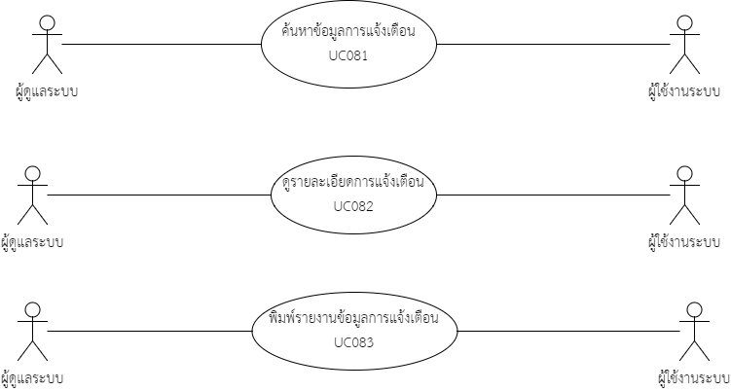

รูปที่ 4.25: Use case ค้นหาข้อมูลการแจ้งเตือน UC081

|  |  |
| --- | --- |
| Use Case Name: | ค้นหาข้อมูลการแจ้งเตือน UC081 |
| Brief Description: | ใช้สำหรับค้นหารายละเอียดข้อมูลบุคคลต้องสงสัย |
| Requirement ID: | ARL-REQ-01 |
| UC Xref: | SRS - Control Center (Admin and User)/ค้นหาข้อมูลการแจ้งเตือน UC081/pg.60 (รูปที่ 4.25) |
| Actor: | ผู้ดูแลระบบ/ผู้ใช้งานระบบ |
| Priority: | High |
| Pre-condition  /Assumption: | ผู้ดูแลระบบและผู้ใช้งานระบบสามารถเข้าสู่ระบบได้ |
| Post-condition: | ระบบแสดงรายละเอียดข้อมูลการแจ้งเตือนตามเงื่อนไขที่ค้นหา |
| Flow of Events: | 1. ผู้ดูแลระบบและผู้ใช้งานระบบกดเลือกเมนู “การแจ้งเตือน (Alert) ” 2. ระบบแสดงหน้าจอข้อมูลแจ้งเตือน 3. ผู้ดูแลระบบและผู้ใช้งานระบบกำหนดวันเริ่มต้นของข้อมูลที่ต้องการดู[E1] 4. ผู้ดูแลระบบและผู้ใช้งานระบบกำหนดวันสิ้นสุดของข้อมูลที่ต้องการดู[E1] 5. ผู้ดูแลระบบและผู้ใช้งานระบบเลือกประเภทการแจ้งเตือน[E1] 6. ผู้ดูแลระบบและผู้ใช้งานระบบกดปุ่ม “ค้นหา” 7. ระบบแสดงรายละเอียดจากข้อมูลที่ค้นหา ในรูปแบบรายการ |
| Alternative of Events: | - |
| Exception Flow of Events: | [E1] กรณีผู้ดูแลระบบและผู้ใช้งานระบบกำหนดเงื่อนไขไม่ถูกต้องหรือไม่มีข้อมูลในระบบ ระบบจะแสดงหน้าต่างพร้อมข้อความแจ้งเตือน “ไม่พบข้อมูล” และให้กำหนดเงื่อนไขใหม่อีกครั้ง |
| UI Xref: | SRS - Control Center (Admin and User)/5.8.1/pg.85 (รูปที่ 5.40)(รูปที่ 5.41) |

#### 

#### พิมพ์รายงานข้อมูลการแจ้งเตือน UC082

Diagram:

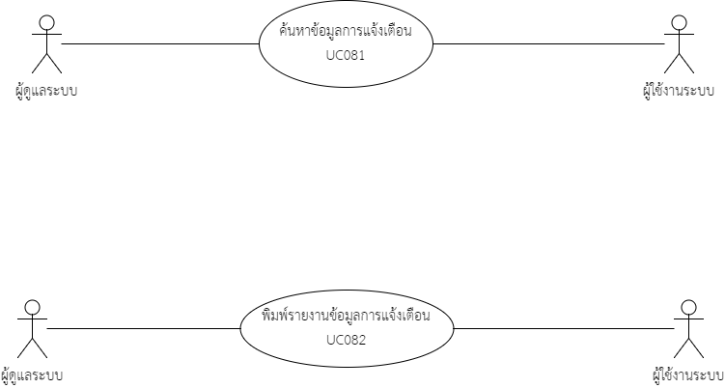

รูปที่ 4.26: Use case

พิมพ์รายงานข้อมูลการแจ้งเตือน UC082

|  |  |
| --- | --- |
| Use Case Name: | พิมพ์รายงานข้อมูลการแจ้งเตือน UC082 |
| Brief Description: | ใช้สำหรับพิมพ์รายงานข้อมูลการแจ้งเตือน |
| Requirement ID: | ARL-REQ-02 |
| UC Xref: | SRS - Control Center (Admin and User)/  พิมพ์รายงานข้อมูลการแจ้งเตือน UC082/pg.61 (รูปที่ 4.26) |
| Actor: | ผู้ดูแลระบบ/ผู้ใช้งานระบบ |
| Priority: | High |
| Pre-condition  /Assumption: | ผู้ดูแลระบบและผู้ใช้งานระบบทำการค้นหาข้อมูลการแจ้งเตือน และระบบแสดงรายการรายละเอียดข้อมูลการแจ้งเตือนตามเงื่อนไขการค้นหา |
| Post-condition: | ระบบทำการบันทึกรายงานบนเครื่องของผู้ดูแลระบบและผู้ใช้งานระบบ |
| Flow of Events: | 1. ผู้ดูแลระบบและผู้ใช้งานระบบกดเลือกปุ่ม “ออกรายงานข้อมูลการแจ้งเตือน”[E1] 2. ระบบแสดงหน้าจอที่อยู่สำหรับบันทึกรายงาน 3. ผู้ดูแลระบบและผู้ใช้งานระบบกดปุ่ม “Save” หรือ “บันทึก” เพื่อทำการบันทึกรายงาน |
| Alternative of Events: | - |
| Exception Flow of Events: | [E1] กรณีไม่ได้ทำการค้นหาหรือไม่พบข้อมูล ระบบจะแสดงหน้าต่างพร้อมข้อความแจ้งเตือน “ไม่สามารถออกรายงานข้อมูลได้ เนื่องจากไม่มีข้อมูลที่ทำการค้นหา” และจะยกเลิกทำการบันทึกรายงาน |
| UI Xref: | SRS - Control Center (Admin and User)/0/pg.85 (รูปที่ 5.42)(รูปที่ 5.43) |

## ดูรายละเอียดการเข้าใช้งาน (Log) UC090

#### ค้นหาข้อมูลการเข้าใช้งาน UC091

Diagram:

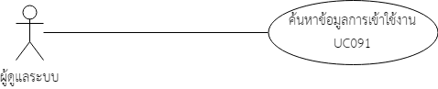

รูปที่ 4.27: Use case ค้นหาข้อมูลการเข้าใช้งาน UC091

|  |  |
| --- | --- |
| Use Case Name: | ค้นหาข้อมูลการเข้าใช้งาน UC091 |
| Brief Description: | ใช้สำหรับค้นหารายละเอียดประวัติข้อมูลการเข้าใช้งานของผู้ใช้ทุกคน |
| Requirement ID: | LOG-REQ-01 |
| UC Xref: | SRS - Control Center (Admin and User)/ค้นหาข้อมูลการเข้าใช้งาน UC091/pg.62 (รูปที่ 4.27) |
| Actor: | ผู้ดูแลระบบ |
| Priority: | High |
| Pre-condition  /Assumption: | ผู้ดูแลระบบสามารถเข้าสู่ระบบได้ |
| Post-condition: | ระบบแสดงรายละเอียดข้อมูลการเข้าใช้งานตามเงื่อนไขที่ค้นหา |
| Flow of Events: | 1. ผู้ดูแลระบบกดเลือกเมนู “การเข้าใช้งาน (Log)” 2. ระบบแสดงหน้าจอข้อมูลการเข้าใช้งาน 3. ผู้ดูแลระบบกรอกข้อมูลรหัสชื่อผู้ใช้งาน[E1][E2] 4. ผู้ดูแลระบบกรอกข้อมูลชื่อผู้ใช้งาน[E1] 5. ผู้ดูแลระบบเลือกระดับชื่อผู้ใช้งาน[E1] 6. ผู้ดูแลระบบเลือกสถานะ[E1] 7. ผู้ดูแลระบบกดปุ่ม “ค้นหา” 8. ระบบแสดงรายละเอียดจากข้อมูลที่ค้นหา ในรูปแบบรายการ |
| Alternative of Events: | - |
| Exception Flow of Events: | [E1] กรณีผู้ดูแลระบบกำหนดเงื่อนไขไม่ถูกต้องหรือไม่มีข้อมูลในระบบ ระบบจะแสดงหน้าต่างพร้อมข้อความแจ้งเตือน “ไม่พบข้อมูล” และให้กำหนดเงื่อนไขใหม่อีกครั้ง  [E2] กรณีผู้ดูแลระบบกรอกข้อมูลอื่นที่ไม่ใช่ข้อมูลตัวเลขในช่องรหัสผู้ใช้งาน ระบบจะแสดงหน้าต่างและข้อความการแจ้งเตือน “กรอกเฉพาะตัวเลขเท่านั้น” และกรอกข้อมูลใหม่ |
| UI Xref: | SRS - Control Center (Admin and User)/5.9.1/pg.86 (รูปที่ 5.44) |

## จัดการข้อมูลผู้ใช้งานระบบ (User) UC100

#### ค้นหาข้อมูลผู้ใช้งานระบบ UC101

Diagram:

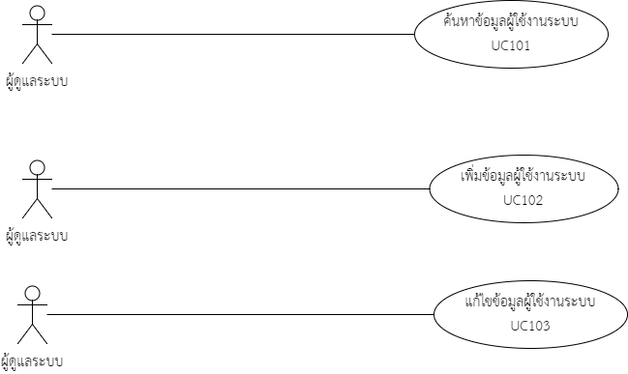

รูปที่ 4.28: Use case ค้นหาข้อมูลผู้ใช้งานระบบ UC101

|  |  |
| --- | --- |
| Use Case Name: | ค้นหาข้อมูลผู้ใช้งานระบบ UC101 |
| Brief Description: | ใช้สำหรับค้นหาข้อมูลผู้ใช้งานระบบ |
| Requirement ID: | MUS-REQ-01 |
| UC Xref: | SRS - Control Center (Admin and User)/ค้นหาข้อมูลผู้ใช้งานระบบ UC101/pg.63 (รูปที่ 4.28) |
| Actor: | ผู้ดูแลระบบ |
| Priority: | High |
| Pre-condition  /Assumption: | ผู้ดูแลระบบสามารถเข้าสู่ระบบได้ |
| Post-condition: | ระบบแสดงรายละเอียดข้อมูลผู้ใช้งานระบบตามเงื่อนไขที่ค้นหา |
| Flow of Events: | 1. ผู้ดูแลระบบกดเลือกเมนู “ผู้ใช้งานระบบ (User)” 2. ผู้ดูแลระบบระบบแสดงหน้าจอข้อมูลผู้ใช้งานระบบ 3. ผู้ดูแลระบบกรอกข้อมูลรหัสชื่อผู้ใช้งาน[E1][E2] 4. ผู้ดูแลระบบกรอกข้อมูลชื่อผู้ใช้งาน[E1] 5. ผู้ดูแลระบบเลือกระดับผู้ใช้[E1] 6. ผู้ดูแลระบบเลือกสถานะ[E1] 7. ผู้ดูแลระบบกดปุ่ม “ค้นหา” 8. ระบบแสดงรายละเอียดจากข้อมูลที่ค้นหา ในรูปแบบรายการ |
| Alternative of Events: | - |
| Exception Flow of Events: | [E1] กรณีผู้ดูแลระบบกำหนดเงื่อนไขไม่ถูกต้องหรือไม่มีข้อมูลในระบบ ระบบจะแสดงหน้าต่างพร้อมข้อความแจ้งเตือน “ไม่พบข้อมูล” และให้กำหนดเงื่อนไขใหม่อีกครั้ง  [E2] กรณีผู้ดูแลระบบกรอกข้อมูลอื่นที่ไม่ใช่ข้อมูลตัวเลขในช่องรหัสผู้ใช้งาน ระบบจะแสดงหน้าต่างและข้อความการแจ้งเตือน “กรอกเฉพาะตัวเลขเท่านั้น” และกรอกข้อมูลใหม่ |
| UI Xref: | SRS - Control Center (Admin and User)/5.10.1/pg.87 (รูปที่ 5.45)(รูปที่ 5.46) |

#### เพิ่มข้อมูลผู้ใช้งานระบบ UC102

Diagram:



รูปที่ 4.29: Use case เพิ่มข้อมูลผู้ใช้งานระบบ UC102

|  |  |
| --- | --- |
| Use Case Name: | เพิ่มข้อมูลผู้ใช้งานระบบ UC102 |
| Brief Description: | ใช้สำหรับเพิ่มข้อมูลผู้ใช้งานระบบ |
| Requirement ID: | MUS-REQ-02 |
| UC Xref: | SRS - Control Center (Admin and User)/เพิ่มข้อมูลผู้ใช้งานระบบ UC102/pg.64 (รูปที่ 4.29) |
| Actor: | ผู้ดูแลระบบ |
| Priority: | High |
| Pre-condition  /Assumption: | ระบบแสดงหน้าจอเมนูข้อมูลผู้ใช้งานระบบ |
| Post-condition: | ระบบทำการบันทึกลงฐานข้อมูล และหน้าต่างการแจ้งเตือนรายงานการเพิ่มข้อมูล |
| Flow of Events: | 1. ระบบแสดงหน้าจอเพิ่มข้อมูลผู้ใช้งานระบบ 2. ผู้ดูแลระบบกรอกข้อมูลรหัสผู้ใช้งาน[E1][E2][E3] 3. ผู้ดูแลระบบกรอกข้อมูลชื่อผู้ใช้[E2] 4. ผู้ดูแลระบบกรอกข้อมูลรหัสผ่าน[E2] 5. ผู้ดูแลระบบกรอกข้อมูลชื่อ[E2] 6. ผู้ดูแลระบบกรอกข้อมูลนามสกุล[E2] 7. ผู้ดูแลระบบเลือกระดับผู้ใช้[E2] 8. ผู้ดูแลระบบกดปุ่ม “เพิ่ม” 9. ระบบแสดงหน้าต่างพร้อมข้อความการแจ้งเตือน “บันทึกข้อมูลสำเร็จ” |
| Alternative of Events: | - |
| Exception Flow of Events: | [E1] กรณีผู้ดูแลระบบกรอกข้อมูลอื่นที่ไม่ใช่ตัวเลขในช่องรหัสผู้ใช้งาน ระบบแสดงหน้าต่างพร้อมข้อความการแจ้งเตือน “กรอกเฉพาะตัวเลขเท่านั้น”  [E2] กรณีผู้ดูแลระบบกรอกข้อมูลไม่ครบทุกช่อง ระบบจะแสดงหน้าต่างและข้อความแจ้งเตือน “กรุณากรอกข้อมูลให้ครบทุกช่อง” และข้อมูลจะไม่ถูกบันทึกลงฐานข้อมูล  [E3] กรณีผู้ดูแลระบบเพิ่มรหัสผู้ใช้งานที่มีข้อมูลในระบบอยู่แล้ว ระบบจะแสดงหน้าต่างและข้อความแจ้งเตือน “รหัสผู้ใช้งานซ้ำ กรุณาลองใหม่อีกครั้ง” และข้อมูลจะไม่ถูกบันทึกลงฐานข้อมูล |
| UI Xref: | SRS - Control Center (Admin and User)/5.10.2/pg.87 (รูปที่ 5.47)(รูปที่ 5.48) |

#### แก้ไขข้อมูลผู้ใช้งานระบบ UC103

Diagram:



รูปที่ 4.30: Use case แก้ไขข้อมูลผู้ใช้งานระบบ UC103

|  |  |
| --- | --- |
| Use Case Name: | แก้ไขข้อมูลผู้ใช้งานระบบ UC103 |
| Brief Description: | ใช้สำหรับแก้ไขข้อมูลผู้ใช้งานระบบ |
| Requirement ID: | MUS-REQ-03 |
| UC Xref: | SRS - Control Center (Admin and User)/แก้ไขข้อมูลผู้ใช้งานระบบ UC103/pg.65 (รูปที่ 4.30) |
| Actor: | ผู้ดูแลระบบ |
| Priority: | High |
| Pre-condition  /Assumption: | ระบบแสดงรายการรายละเอียดข้อมูลผู้ใช้งานระบบ |
| Post-condition: | ระบบทำการบันทึกลงฐานข้อมูล และหน้าต่างการแจ้งเตือนรายงานการแก้ไขข้อมูล |
| Flow of Events: | * 1. ผู้ดูแลระบบกดปุ่ม “แก้ไขรหัสผ่าน” เพื่อทำการแก้ไขข้อมูลรหัสผ่าน   2. ผู้ดูแลระบบกรอกข้อมูลรหัสผ่านใหม่[E1]   3. ผู้ดูแลระบบกรอกข้อมูลชื่อใหม่[E1]   4. ผู้ดูแลระบบกรอกข้อมูลนามสกุลใหม่[E1]   5. ผู้ดูแลระบบเลือกระดับผู้ใช้   6. ผู้ดูแลระบบเลือกสถานะของผู้ใช้   7. ผู้ดูแลระบบกดปุ่ม “แก้ไข”   8. ระบบแสดงหน้าต่างพร้อมข้อความการแจ้งเตือน “แก้ไขข้อมูลสำเร็จ” |
| Alternative of Events: | - |
| Exception Flow of Events: | [E1] กรณีผู้ดูแลระบบกรอกข้อมูลไม่ครบทุกช่อง ระบบจะแสดงหน้าต่างและข้อความแจ้งเตือน “กรุณากรอกข้อมูลให้ครบทุกช่อง” และข้อมูลจะไม่ถูกบันทึกลงฐานข้อมูล |
| UI Xref: | SRS - Control Center (Admin and User)/5.10.3/pg.88 (รูปที่ 5.49) |

## ออกจากระบบ UC110

#### ออกจากระบบ UC111

Diagram:

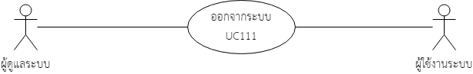

รูปที่ 4.31: Use case ออกจากระบบ UC111

|  |  |
| --- | --- |
| Use Case Name: | ออกจากระบบ UC111 |
| Brief Description: | ใช้สำหรับออกจากระบบหลังจากใช้งานระบบเรียบร้อยแล้ว หรือไม่ได้ใช้งานระบบแล้ว |
| Requirement ID: | LOU-REQ-01 |
| UC Xref: | SRS - Control Center (Admin and User)/ออกจากระบบ UC111/pg.66 (รูปที่ 4.31) |
| Actor: | ผู้ดูแลระบบและผู้ใช้งานระบบ |
| Priority: | High |
| Pre-condition  /Assumption: | ผู้ดูแลระบบและผู้ใช้งานระบบสามารถเข้าสู่ระบบได้ และไม่ต้องการใช้งานระบบ |
| Post-condition: | ผู้ดูแลระบบและผู้ใช้งานระบบถูกทำการออกจากระบบ |
| Flow of Events: | 1. ผู้ดูแลระบบและผู้ใช้งานระบบกดปุ่ม “ออกจากระบบ” 2. ระบบทำการออกจากระบบ 3. ระบบแสดงหน้าต่างสำหรับการเข้าระบบ |
| Alternative of Events: | - |
| Exception Flow of Events: | - |
| UI Xref: | SRS - Control Center (Admin and User)/5.11.1/pg.89 (รูปที่ 5.50) |

# User Interface

## หน้าจอเข้าสู่ระบบ

* + 1. หน้าจอเข้าสู่ระบบ (Use Case: เข้าสู่ระบบ UC011)

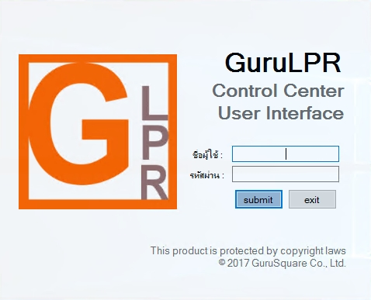

รูปที่ 5.1: หน้าจอสำหรับการเข้าสู่ระบบ

**SysReq Xref:** SRS - Control Center (Admin and User)/4.1.1/pg.35

## หน้าจอดูรายละเอียดข้อมูลรถ

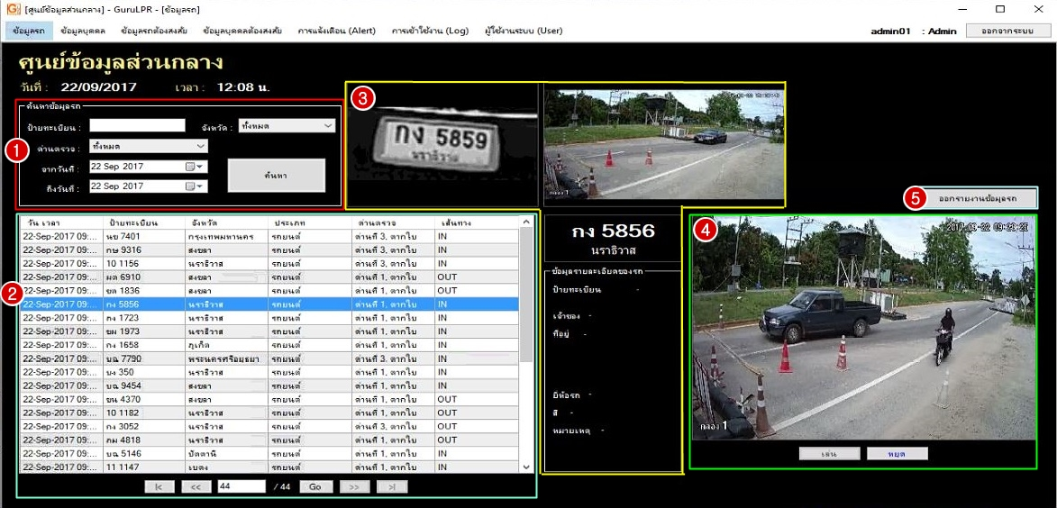

รูปที่ 5.2: หน้าจอเมนูข้อมูลรถ

* + 1. หน้าจอค้นหาข้อมูลรถ (Use Case: ค้นหาข้อมูลรถ UC021)

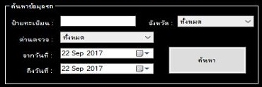

รูปที่ 5.3: หน้าจอค้นหาข้อมูลรถ

**SysReq Xref:** SRS - Control Center (Admin and User)/4.2.1/pg.36

* + 1. หน้าจอดูรายละเอียดข้อมูลรถ (Use Case: ดูรายละเอียดข้อมูลรถ UC022)

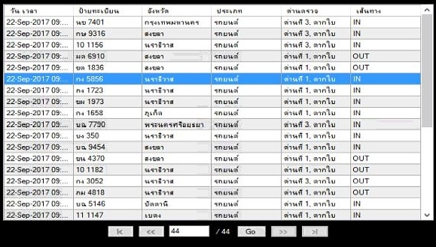

รูปที่ 5.4: หน้าจอดูรายละเอียดข้อมูลรถ

**SysReq Xref:** SRS - Control Center (Admin and User)/4.2.2/pg.37

* + 1. หน้าจอดูรายละเอียดข้อมูลรถเพิ่มเติม (Use Case: ดูรายละเอียดข้อมูลรถเพิ่มเติม UC023)

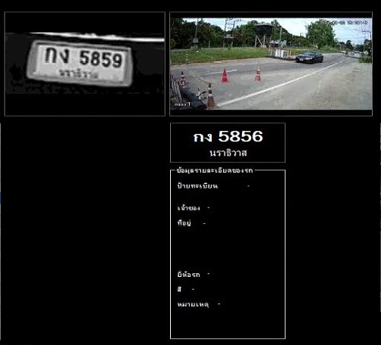

รูปที่ 5.5: หน้าจอดูรายละเอียดข้อมูลรถเพิ่มเติม

**SysReq Xref:** SRS - Control Center (Admin and User)/4.2.3/pg.38

* + 1. หน้าจอดูตัวอย่างวีดิโอย้อนหลังเพิ่มเติม (Use Case: ดูตัวอย่างวีดิโอย้อนหลังเพิ่มเติม UC204)

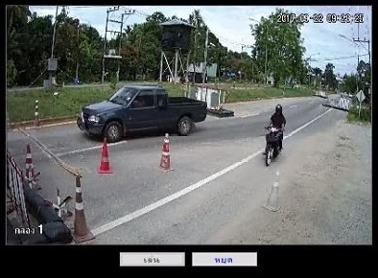

รูปที่ 5.6: หน้าจอดูตัวอย่างวีดิโอย้อนหลังเพิ่มเติม

**SysReq Xref:** SRS - Control Center (Admin and User)/4.2.4/pg.39

* + 1. หน้าจอพิมพ์รายงานข้อมูลรถ (Use Case: พิมพ์รายงานข้อมูลรถ UC205)

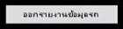

รูปที่ 5.7: ปุ่มออกรายงานข้อมูลรถ

**SysReq Xref:** SRS - Control Center (Admin and User)/4.2.5/pg.40

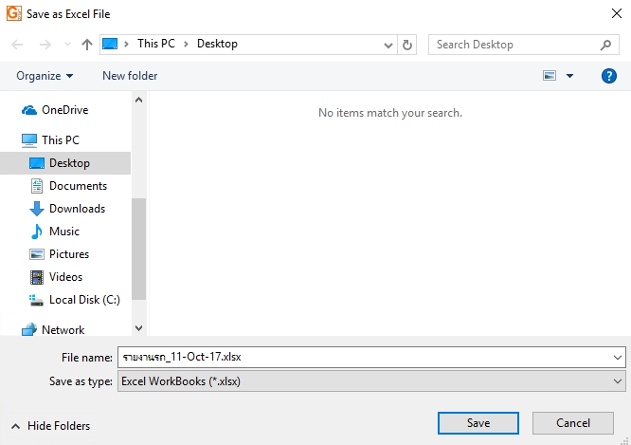

รูปที่ 5.8: หน้าจอบันทึกรายงานข้อมูลรถ

**SysReq Xref:** SRS - Control Center (Admin and User)/4.2.5/pg.40

## **หน้าจอดูรายละเอียดข้อมูลบุคคล**

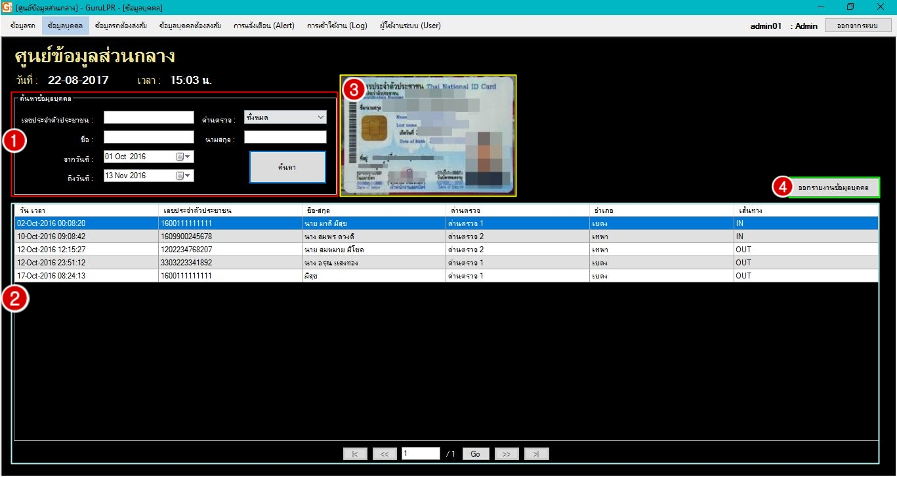

รูปที่ 5.9: หน้าจอเมนูข้อมูลบุคคล

* + 1. หน้าจอค้นหาข้อมูลบุคคล (Use Case: ค้นหาข้อมูลบุคคล UC031)

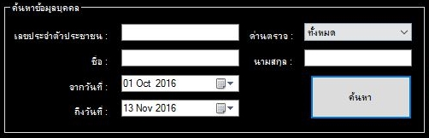

รูปที่ 5.10: หน้าจอค้นหาข้อมูลบุคคล

**SysReq Xref:** SRS - Control Center (Admin and User)/4.3.1/pg.41

* + 1. หน้าจอดูรายละเอียดข้อมูลบุคคล (Use Case: ดูรายละเอียดข้อมูลบุคคล UC032)

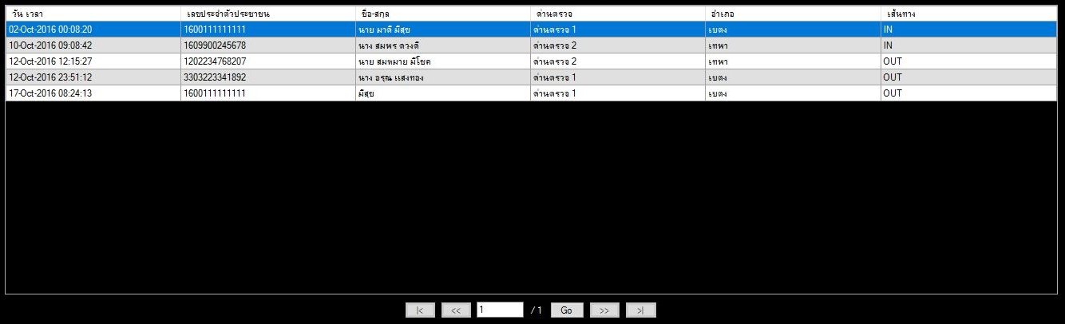

รูปที่ 5.11: หน้าจอดูรายละเอียดข้อมูลบุคคล

**SysReq Xref:** SRS - Control Center (Admin and User)/4.3.2/pg.42

* + 1. หน้าจอดูรูปภาพบัตร (Use Case: ดูรูปภาพบัตร UC033)

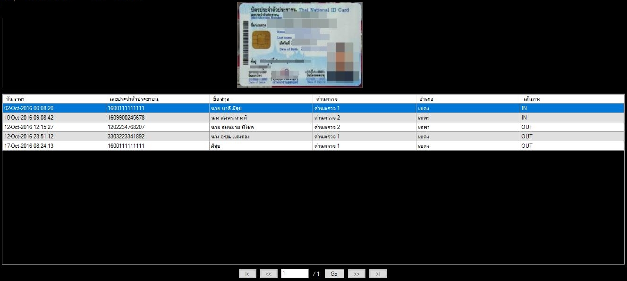

รูปที่ 5.12: หน้าจอดูรูปภาพบัตร

**SysReq Xref:** SRS - Control Center (Admin and User)/4.3.3/pg.43

* + 1. หน้าจอพิมพ์รายงานข้อมูลบุคคล (Use Case: พิมพ์รายงานข้อมูลบุคคล UC034)

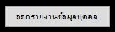

รูปที่ 5.13: ปุ่มออกรายงานข้อมูลบุคคล

**SysReq Xref:** SRS - Control Center (Admin and User)/4.3.4/pg.44

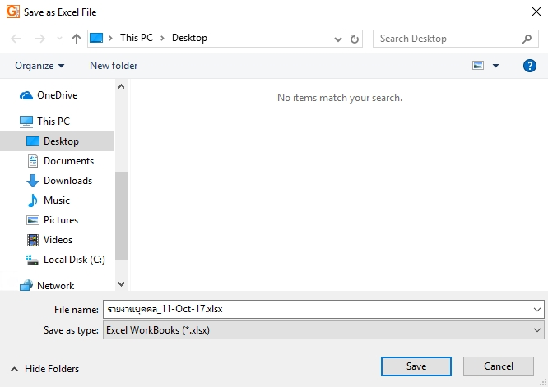

รูปที่ 5.14: หน้าจอบันทึกรายงานข้อมูลบุคคล

**SysReq Xref:** SRS - Control Center (Admin and User)/4.3.4/pg.44

## หน้าจอดูรายละเอียดข้อมูลรถต้องสงสัย

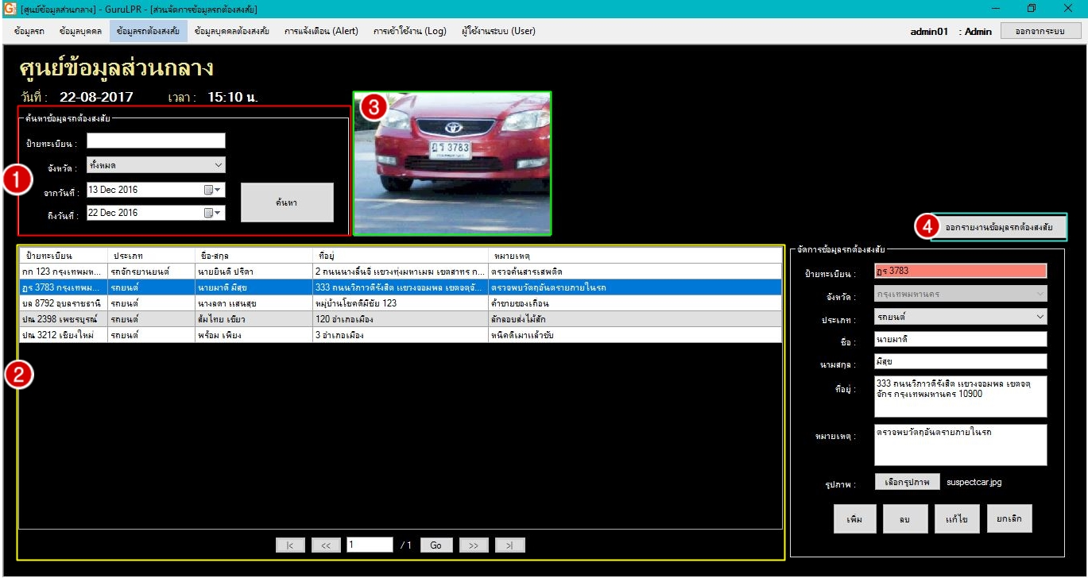

รูปที่ 5.15: หน้าจอเมนูรถต้องสงสัยสำหรับผู้ดูแลระบบ

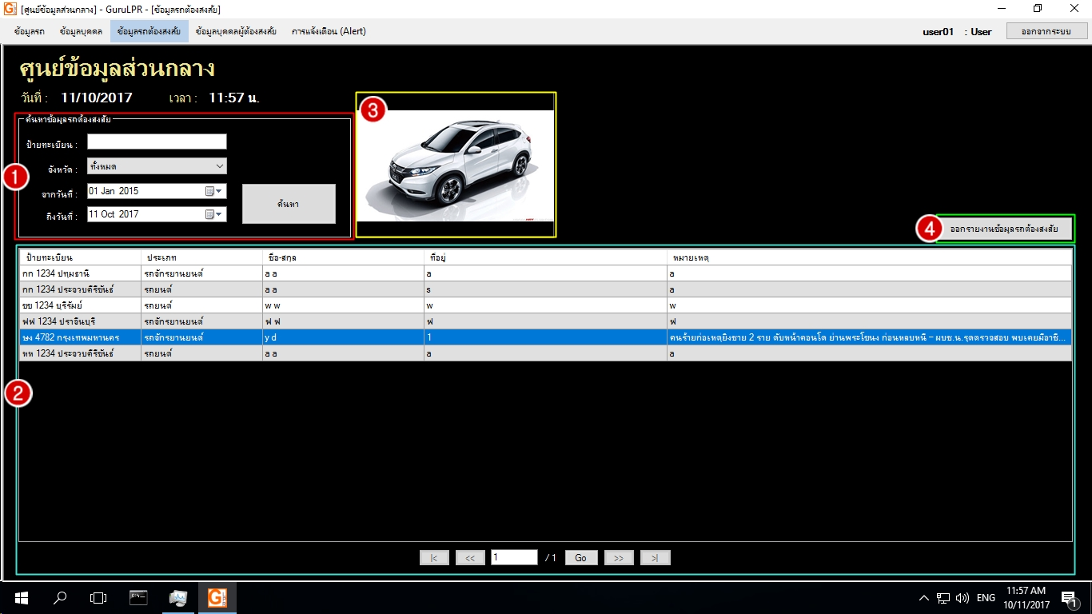

รูปที่ 5.16: หน้าจอเมนูรถต้องสงสัยสำหรับผู้ใช้งานระบบ

* + 1. หน้าจอค้นหาข้อมูลรถต้องสงสัย (Use Case: ค้นหาข้อมูลรถต้องสงสัย UC041)

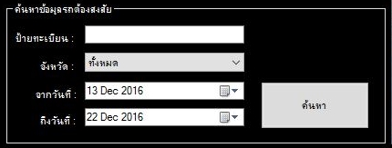

รูปที่ 5.17: หน้าจอค้นหาข้อมูลรถต้องสงสัย

**SysReq Xref:** SRS - Control Center (Admin and User)/4.4.1/pg.45

* + 1. หน้าจอดูรายละเอียดข้อมูลรถต้องสงสัย (Use Case: ดูรายละเอียดข้อมูลรถต้องสงสัย UC042)

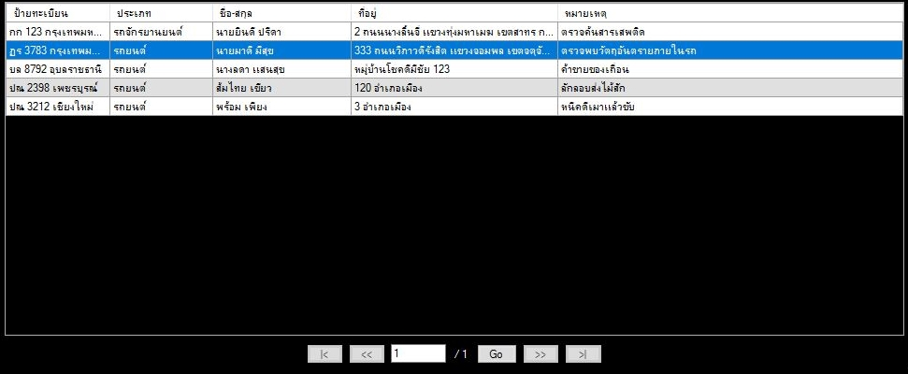

รูปที่ 5.18: หน้าจอดูรายละเอียดข้อมูลรถต้องสงสัย

**SysReq Xref:** SRS - Control Center (Admin and User)/4.4.2/pg.46

* + 1. หน้าจอดูรูปภาพมุมสูง (Overview) (Use Case: ดูรูปภาพมุมสูง (Overview) UC043)

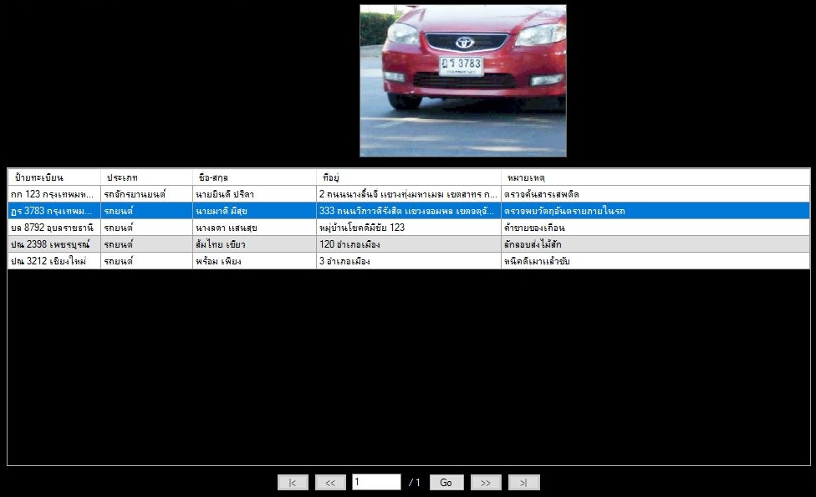

รูปที่ 5.19: หน้าจอดูรูปภาพมุมสูง (Overview)

**SysReq Xref:** SRS - Control Center (Admin and User)/4.4.3/pg.47

* + 1. หน้าจอพิมพ์รายงานข้อมูลรถต้องสงสัย (Use Case: พิมพ์รายงานข้อมูลรถต้องสงสัย UC044)

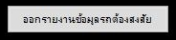

รูปที่ 5.20: ปุ่มออกรายงานข้อมูลรถต้องสงสัย

**SysReq Xref:** SRS - Control Center (Admin and User)/4.4.4/pg.48

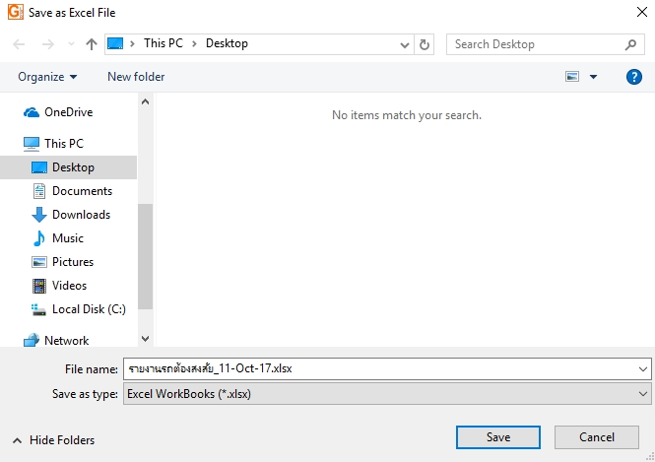

รูปที่ 5.21: หน้าจอบันทึกรายงานข้อมูลรถต้องสงสัย

**SysReq Xref:** SRS - Control Center (Admin and User)/4.4.4/pg.48

## หน้าจอจัดการข้อมูลรถต้องสงสัย

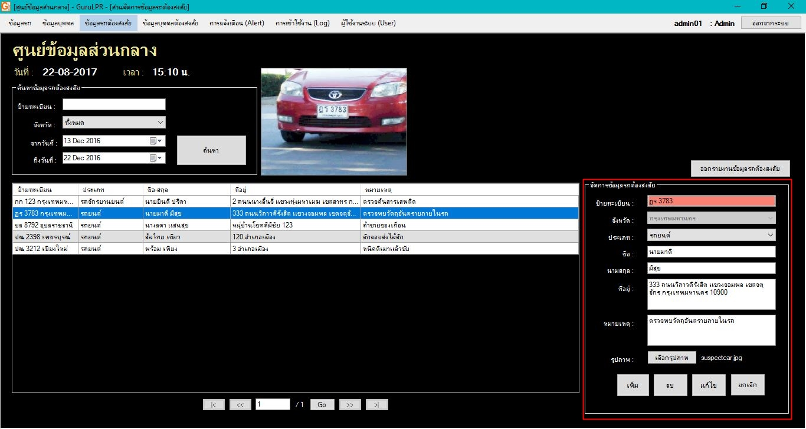

รูปที่ 5.22: หน้าจอจัดการข้อมูลรถต้องสงสัย

* + 1. หน้าจอเพิ่มข้อมูลรถต้องสงสัย (Use Case: เพิ่มข้อมูลรถต้องสงสัย UC051)

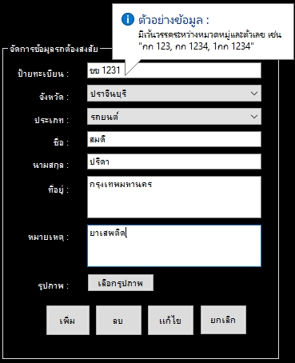

รูปที่ 5.23: หน้าจอเพิ่มข้อมูลรถต้องสงสัย

**SysReq Xref:** SRS - Control Center (Admin and User)/4.5.1/pg.49

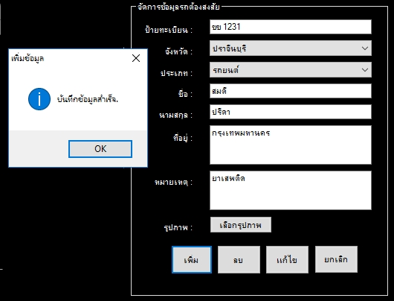

รูปที่ 5.24: หน้าจอเพิ่มข้อมูลรถต้องสงสัยสำเร็จ

**SysReq Xref:** SRS - Control Center (Admin and User)/4.5.1/pg.49

* + 1. หน้าจอแก้ไขข้อมูลรถต้องสงสัย (Use Case: แก้ไขข้อมูลรถต้องสงสัย UC052)

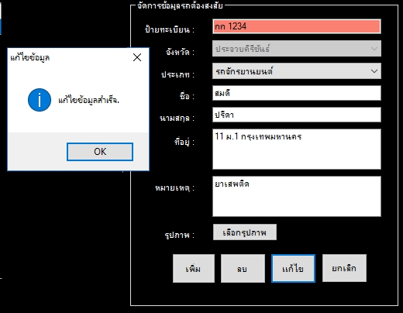

รูปที่ 5.25: หน้าจอแก้ไขข้อมูลรถต้องสงสัย

**SysReq Xref:** SRS - Control Center (Admin and User)/4.5.2/pg.50

* + 1. หน้าจอลบข้อมูลรถต้องสงสัย (Use Case: ลบข้อมูลรถต้องสงสัย UC053)

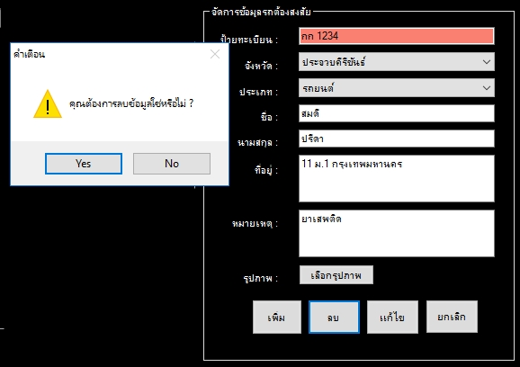

รูปที่ 5.26: หน้าจอลบข้อมูลรถต้องสงสัย

**SysReq Xref:** SRS - Control Center (Admin and User)/4.5.3/pg.51

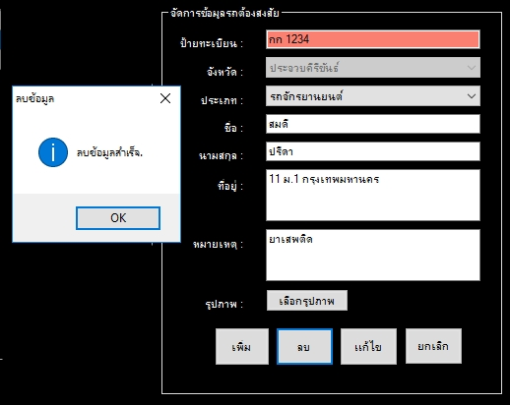

รูปที่ 5.27: หน้าจอลบข้อมูลรถต้องสงสัยสำเร็จ

**SysReq Xref:** SRS - Control Center (Admin and User)/4.5.3/pg.51

## หน้าจอดูรายละเอียดข้อมูลบุคคลต้องสงสัย

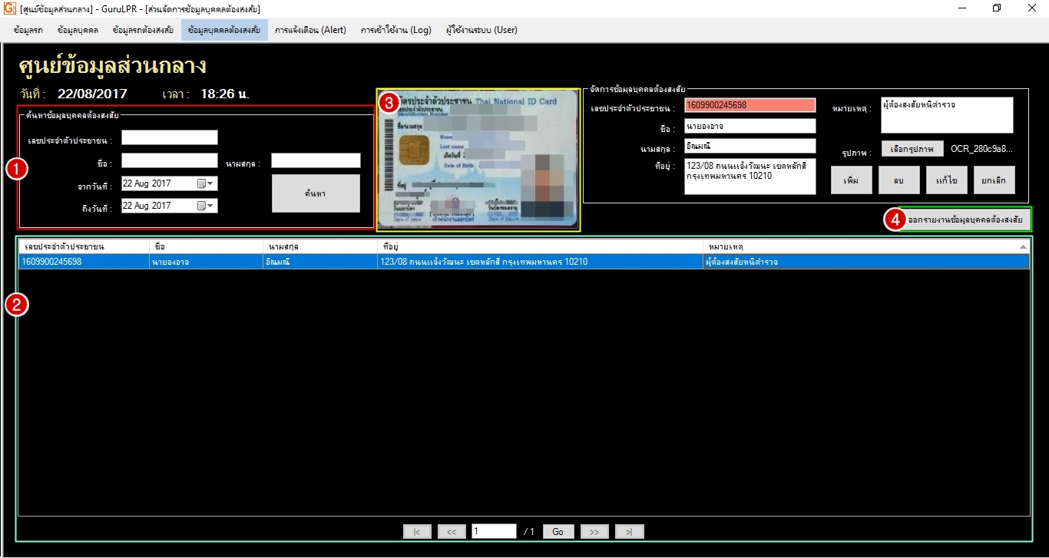

รูปที่ 5.28: หน้าจอเมนูข้อมูลบุคคลต้องสงสัยสำหรับผู้ดูแลระบบ

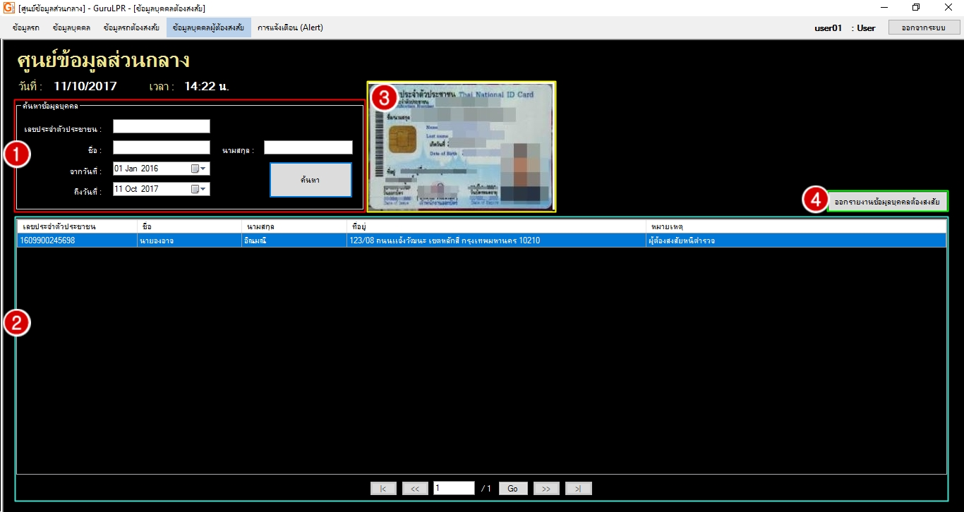

รูปที่ 5.29: หน้าจอเมนูบุคคลต้องสงสัยสำหรับผู้ใช้งานระบบ

* + 1. หน้าจอค้นหาข้อมูลบุคคลต้องสงสัย (Use Case: ค้นหาข้อมูลบุคคลต้องสงสัย UC061)

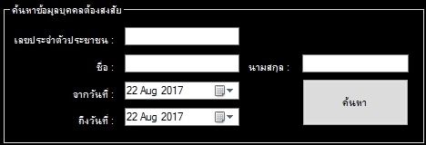

รูปที่ 5.30: หน้าจอค้นหาข้อมูลบุคคลต้องสงสัย

**SysReq Xref:** SRS - Control Center (Admin and User)/4.6.1/pg.52

* + 1. หน้าจอดูรายละเอียดบุคคลต้องสงสัย (Use Case: ดูรายละเอียดข้อมูลบุคคลต้องสงสัย UC062)

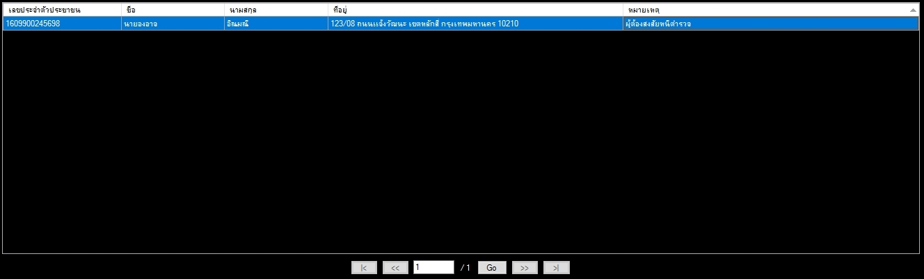

รูปที่ 5.31: ดูรายละเอียดข้อมูลบุคคลต้องสงสัย

**SysReq Xref:** SRS - Control Center (Admin and User)/4.6.2/pg.54

* + 1. หน้าจอดูรูปภาพบัตร (Use Case: ดูรูปภาพบัตร UC063)

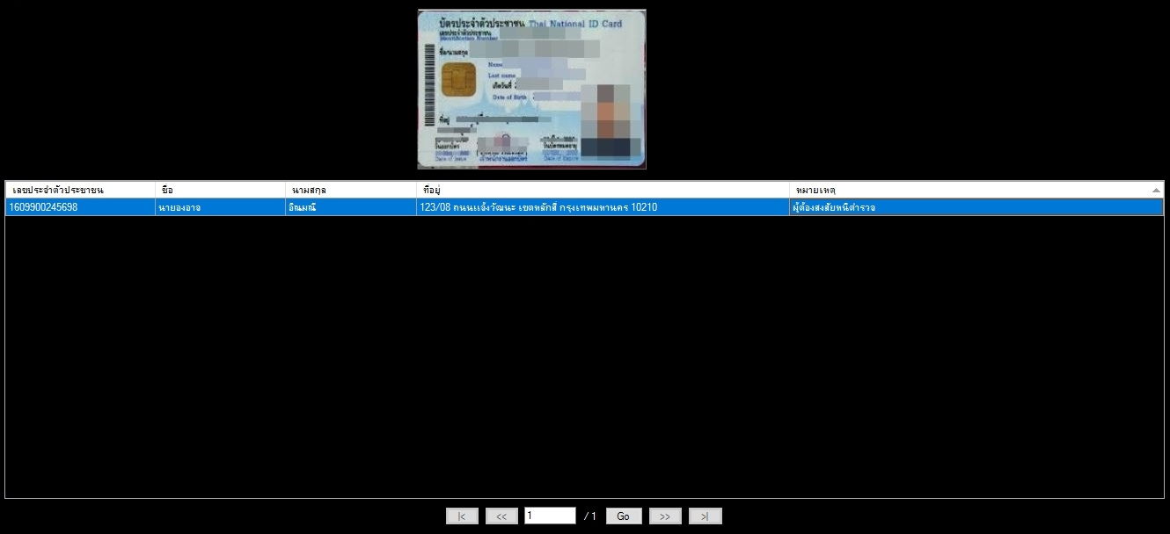

รูปที่ 5.32: หน้าจอดูรูปภาพบัตร

**SysReq Xref:** SRS - Control Center (Admin and User)/4.6.3/pg.55

* + 1. หน้าจอพิมพ์รายงานข้อมูลรถต้องสงสัย (Use Case: พิมพ์รายงานข้อมูลบุคคลต้องสงสัย UC064)

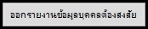

รูปที่ 5.33: ปุ่มออกรายงานข้อมูลบุคคลต้องสงสัย

**SysReq Xref:** SRS - Control Center (Admin and User)/4.6.4/pg.55

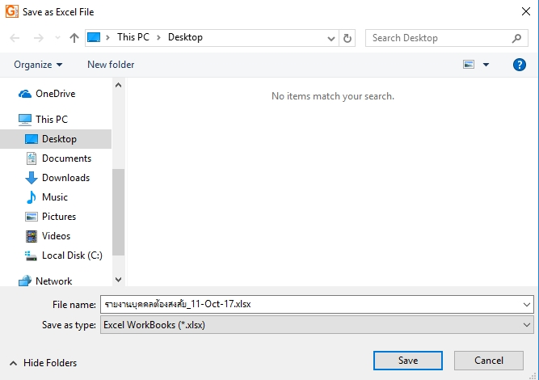

รูปที่ 5.34: หน้าจอบันทึกรายงานข้อมูลบุคคลต้องสงสัย

**SysReq Xref:** SRS - Control Center (Admin and User)/4.6.4/pg.55

## หน้าจอจัดการข้อมูลบุคคลต้องสงสัย

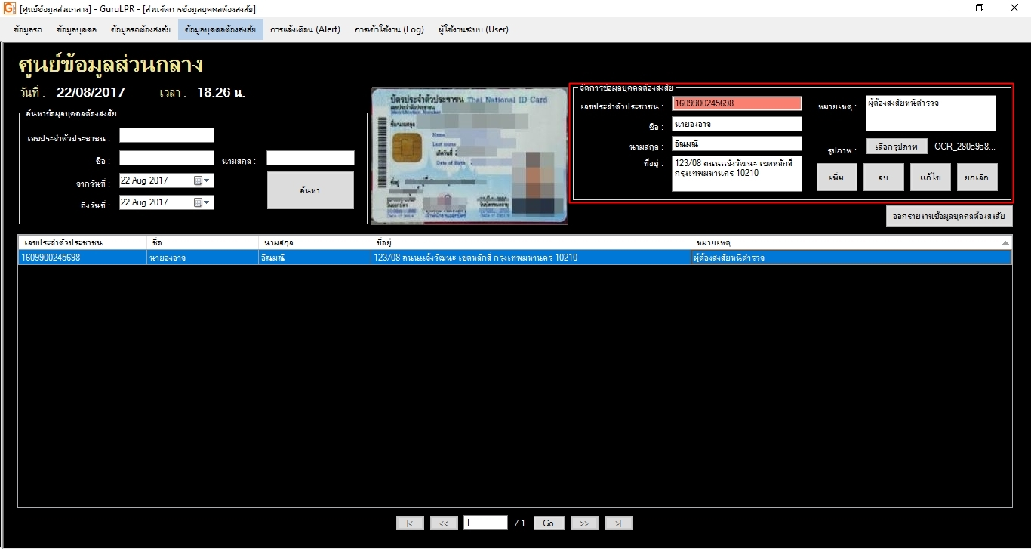

รูปที่ 5.35: หน้าจอจัดการข้อมูลบุคคลต้องสงสัย

* + 1. หน้าจอเพิ่มข้อมูลบุคคลต้องสงสัย (Use Case: เพิ่มข้อมูลบุคคลต้องสงสัย UC071)

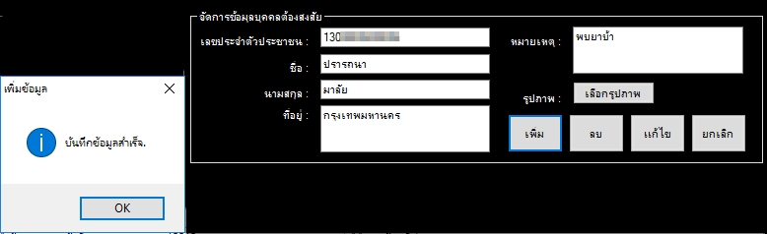

รูปที่ 5.36: หน้าจอเพิ่มข้อมูลบุคคลต้องสงสัย

**SysReq Xref:** SRS - Control Center (Admin and User)/4.7.1/pg.56

* + 1. หน้าจอแก้ไขข้อมูลบุคคลต้องสงสัย (Use Case: แก้ไขข้อมูลบุคคลต้องสงสัย UC072)

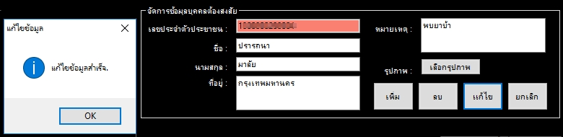

รูปที่ 5.37: หน้าจอแก้ไขข้อมูลบุคคลต้องสงสัย

**SysReq Xref:** SRS - Control Center (Admin and User)/4.7.2/pg.58

* + 1. หน้าจอลบข้อมูลบุคคลต้องสงสัย (Use Case: ลบข้อมูลบุคคลต้องสงสัย UC073)

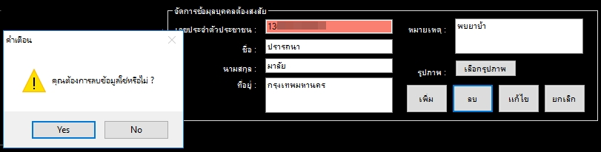

รูปที่ 5.38: หน้าจอลบข้อมูลบุคคลต้องสงสัย

**SysReq Xref:** SRS - Control Center (Admin and User)/4.7.3/pg.59

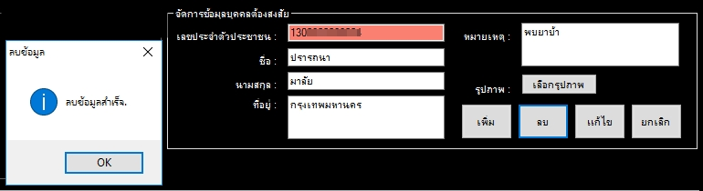

รูปที่ 5.39: หน้าจอลบข้อมูลบุคคลต้องสงสัยสำเร็จ

**SysReq Xref:** SRS - Control Center (Admin and User)/4.7.3/pg.59

## หน้าจอดูรายละเอียดการแจ้งเตือน (Alert)

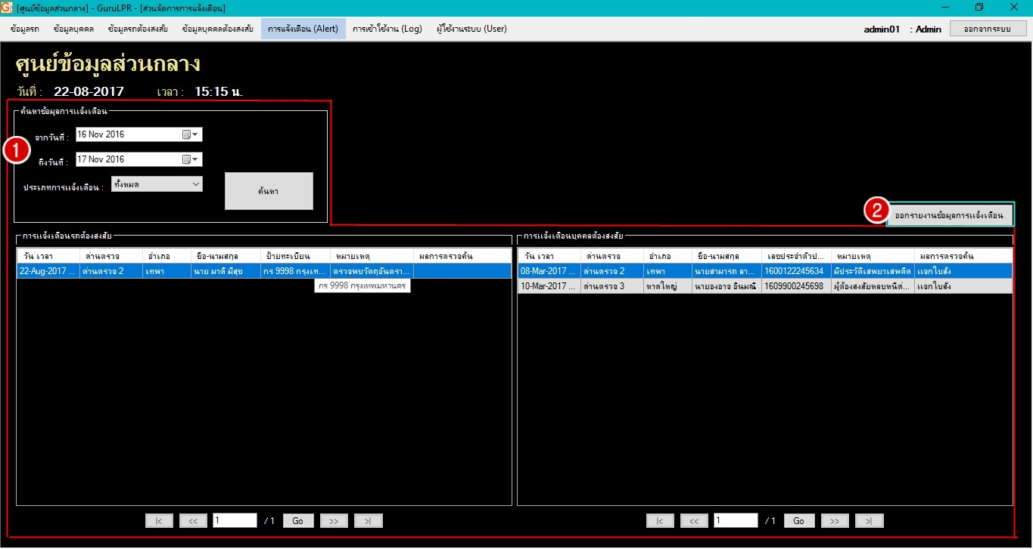

รูปที่ 5.40: หน้าจอเมนูการแจ้งเตือน (Alert)

* + 1. หน้าจอค้นหาข้อมูลการแจ้งเตือน (Use Case: ค้นหาข้อมูลการแจ้งเตือน UC081)

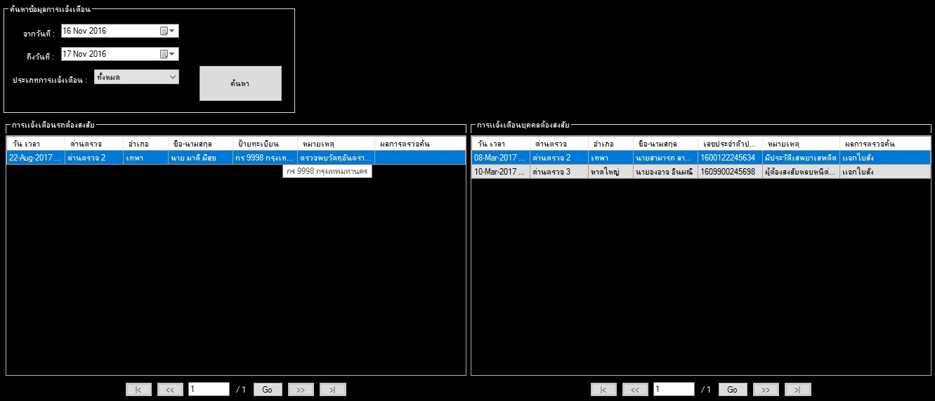

รูปที่ 5.41: หน้าจอค้นหาข้อมูลการแจ้งเตือน

**SysReq Xref:** SRS - Control Center (Admin and User)/4.8.1/pg.60

#### หน้าจอพิมพ์รายงานการแจ้งเตือน (Use Case:

* + 1. พิมพ์รายงานข้อมูลการแจ้งเตือน UC082)

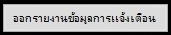

รูปที่ 5.42: ปุ่มออกรายงานข้อมูลการแจ้งเตือน

**SysReq Xref:** SRS - Control Center (Admin and User)/0/pg.61

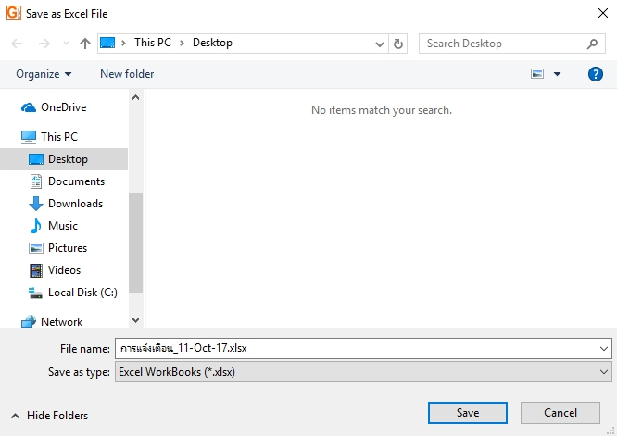

รูปที่ 5.43: หน้าจอบันทึกรายงานข้อมูลการแจ้งเตือน

**SysReq Xref:** SRS - Control Center (Admin and User)/4.9.1/pg.62

## หน้าจอดูรายละเอียดการเข้าใช้งาน (Log)

* + 1. หน้าจอค้นหาข้อมูลการเข้าใช้งาน (Use Case: ค้นหาข้อมูลการเข้าใช้งาน UC091)

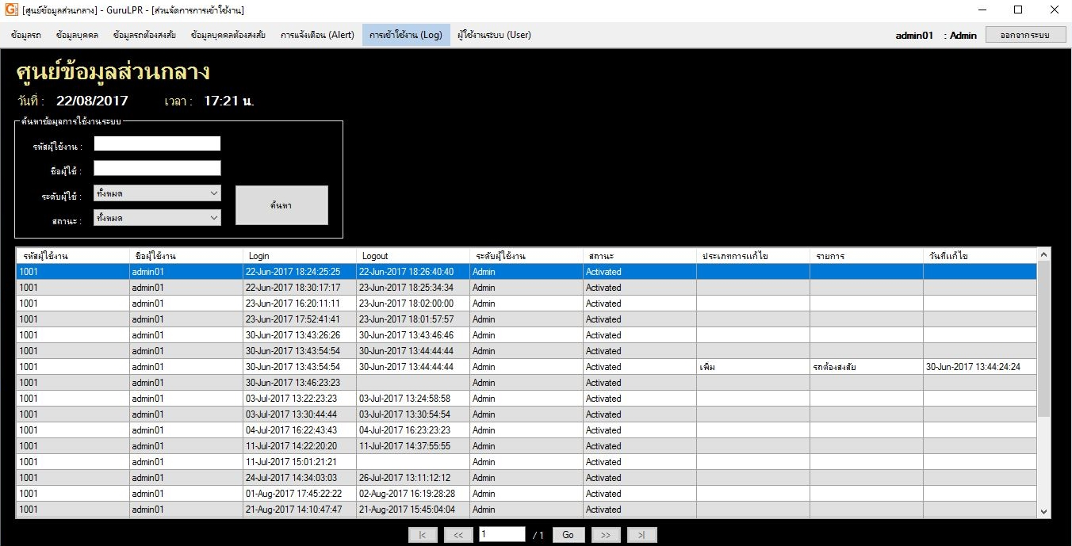

รูปที่ 5.44: หน้าจอค้นหาข้อมูลการเข้าใช้งาน

**SysReq Xref:** SRS - Control Center (Admin and User)/4.10.1/pg.63

## หน้าจอจัดการข้อมูลผู้ใช้งานระบบ (User)

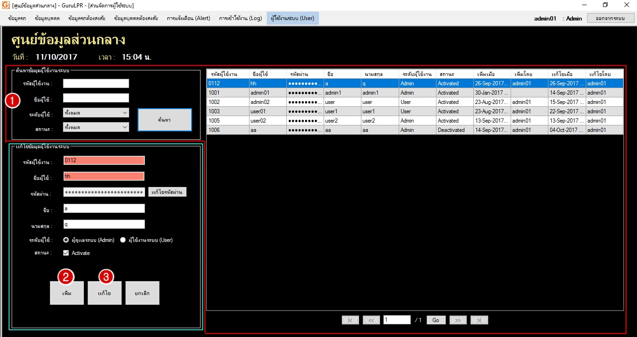

รูปที่ 5.45: หน้าจอเมนูผู้ใช้งานระบบ

* + 1. หน้าจอค้นหาข้อมูลผู้ใช้งานระบบ (Use Case: ค้นหาข้อมูลผู้ใช้งานระบบ UC101)

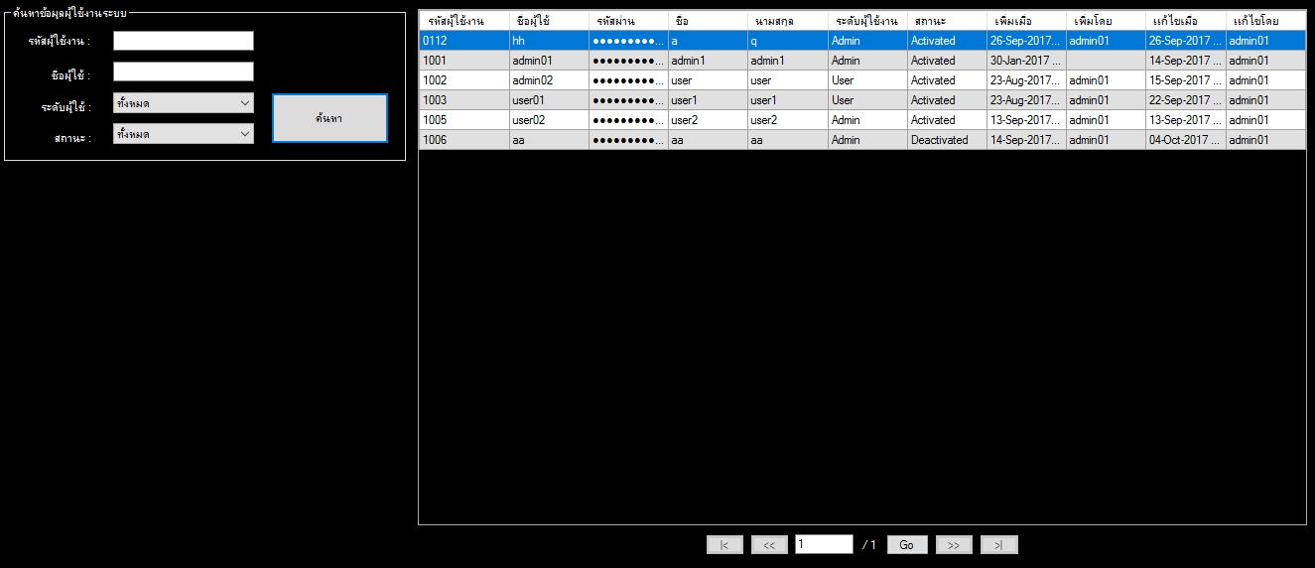

รูปที่ 5.46: หน้าจอค้นหาข้อมูลผู้ใช้งานระบบ

**SysReq Xref:** SRS - Control Center (Admin and User)/4.10.1/pg.63

* + 1. หน้าจอเพิ่มข้อมูลผู้ใช้งานระบบ (Use Case: เพิ่มข้อมูลผู้ใช้งานระบบ UC102)

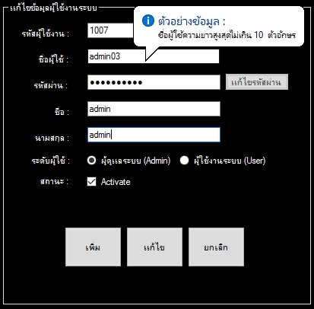

รูปที่ 5.47: หน้าจอเพิ่มข้อมูลผู้ใช้งานระบบ

**SysReq Xref:** SRS - Control Center (Admin and User)/4.10.2/pg.64

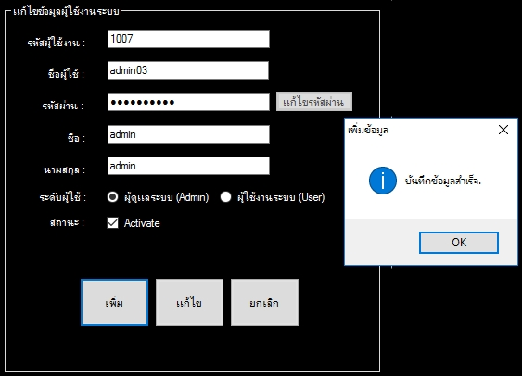

รูปที่ 5.48: หน้าจอเพิ่มข้อมูลผู้ใช้งานระบบสำเร็จ

**SysReq Xref:** SRS - Control Center (Admin and User)/4.10.2/pg.64

* + 1. หน้าจอแก้ไขข้อมูลผู้ใช้งานระบบ (Use Case: แก้ไขข้อมูลผู้ใช้งานระบบ UC103)

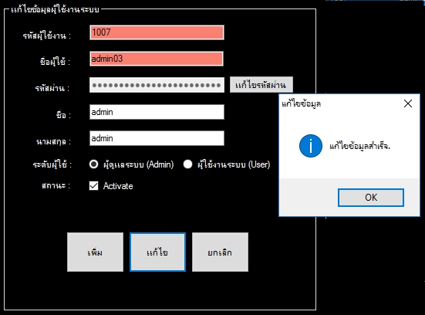

รูปที่ 5.49: หน้าจอแก้ไขข้อมูลผู้ช้านระบบ

**SysReq Xref:** SRS - Control Center (Admin and User)/4.10.3/pg.65

## หน้าจอออกจากระบบ

* + 1. หน้าจอออกจากระบบ (Use Case: ออกจากระบบ UC111)

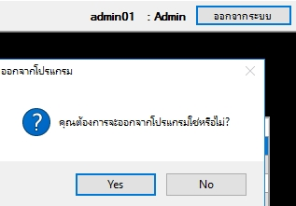

รูปที่ 5.50: หน้าจอออกจากระบบ

**SysReq Xref:** SRS - Control Center (Admin and User)/4.11.1/pg.66

# Appendices

1. คุณสมบัติทางด้านฮาร์ดแวร์ (Hardware Specification)

เครื่องคอมพิวเตอร์ เครื่อง โดยใช้

* ระบบปฏิบัติการ Window 10
* Microsoft Office 2015

1. คุณสมบัติทางด้านการจัดการข้อมูล (Database Soecification)

* ระบบจัดการฐานข้อมูลจะใช้ MYSQL Server Ver.5.7

# Index